采购需求
说明：
1. 为落实政府采购政策需满足的要求：
（1）本竞争性谈判文件所称中小企业必须符合《政府采购促进中小企业发展管理办法》（财库〔2020〕46号）的规定。
（2）根据《财政部 发展改革委 生态环境部 市场监管总局关于调整优化节能产品、环境标志产品政府采购执行机制的通知》（财库〔2019〕9号）和《关于印发节能产品政府采购品目清单的通知》（财库〔2019〕19号）的规定，采购需求中的产品属于节能产品政府采购品目清单内标注“★”的，供应商必须在响应文件中提供所竞标产品有效期内的节能产品认证证书复印件（加盖供应商公章），否则响应文件作无效处理。如本项目包含的配套货物属于品目清单内非标注“★”的产品时，应优先采购，具体详见“第四章 评审程序、评审方法和成交标准”。
2. “实质性要求”是指竞争性谈判文件中已经指明不满足则响应文件作无效响应处理的条款，或者不能负偏离的条款，或者采购需求中带“▲”的条款。
3.采购标的对应的中小企业划分标准所属行业名称： 工业*

分标/：
需求一览表 | 序号 | 标的名称 | 数量 | 单位 | 技术参数及配置 | 示例图片 | 中小企业划分标准所属行业名称（行业名称及划分见本章附件1）
需求一览表 | 防城港市港口区公车中心幼儿园
需求一览表 | 1 | 音响 | 7 | 台 | 旗舰升级版（单话筒+遥控器）  外壳材质：塑料  连接方式：3.5MM音频插口，蓝牙连接  外置存储设备读取：TF卡 | 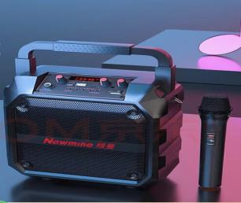 | 工业*
需求一览表 | 2 | 电钢琴 | 5 | 台 | 88键重锤成人儿童初学家用抽屉书桌式电子钢琴。 | 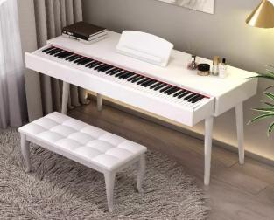 | 工业*
需求一览表 | 3 | 绘本架阅读区书柜 | 12 | 个 | 铁艺带轮，长×宽×高：83cm×30cm×93cm。 | 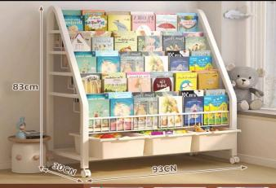 | 工业*
需求一览表 | 4 | 儿童串珠手工DIY材料 | 10 | 斤 | 彩色亚克力。 | 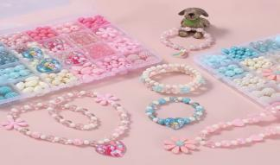 | 工业*
需求一览表 | 5 | 沙水玩具 | 4 | 套 | 材质；塑料  沙滩玩具30件套（配大型手拉车+沙漏）挖沙铲子水桶。 | 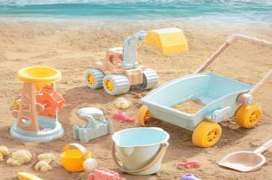 | 工业*
需求一览表 | 6 | 桌面齿轮积木 | 6 | 套 | 材质；塑料  科教齿轮积木66件套-兼容市场99积木桌 | 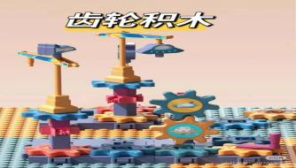 | 工业*
需求一览表 | 7 | 益智骨架关节积木 | 10 | 盒 | ABS塑料  【进阶版】骨架关节积木110件套【中号收纳盒】 | 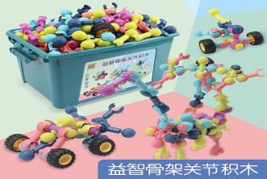 | 工业*
需求一览表 | 8 | 条形拼搭积木 | 10 | 盒 | 材质：塑料  210件套，收纳盒装送图纸 | 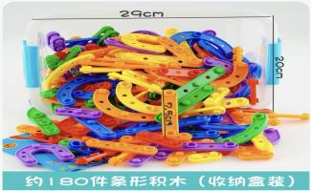 | 工业*
需求一览表 | 9 | 搭房子积木拼装 | 10 | 盒 | 材质：塑料  益智玩具3到6岁女男孩大颗粒方块（310颗装） | 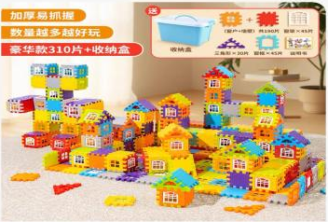 | 工业*
需求一览表 | 10 | 拼装拼插六角积木 | 10 | 盒 | 材质：塑料  积木塑料玩具3-6周岁益智（900颗装） | 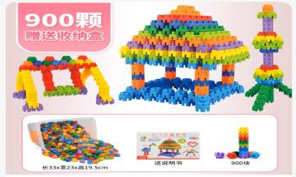 | 工业*
需求一览表 | 11 | 塑料积木桌拼图拼装拼插玩具 | 5 | 盒 | 塑料积木桌拼图拼装拼插玩具益智大颗粒大号（400颗） | 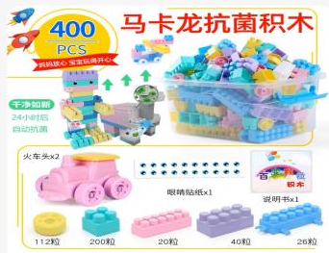 | 工业*
需求一览表 | 12 | 科学小实验套装 | 4 | 盒 | 小班16套（物理+化学实验） | 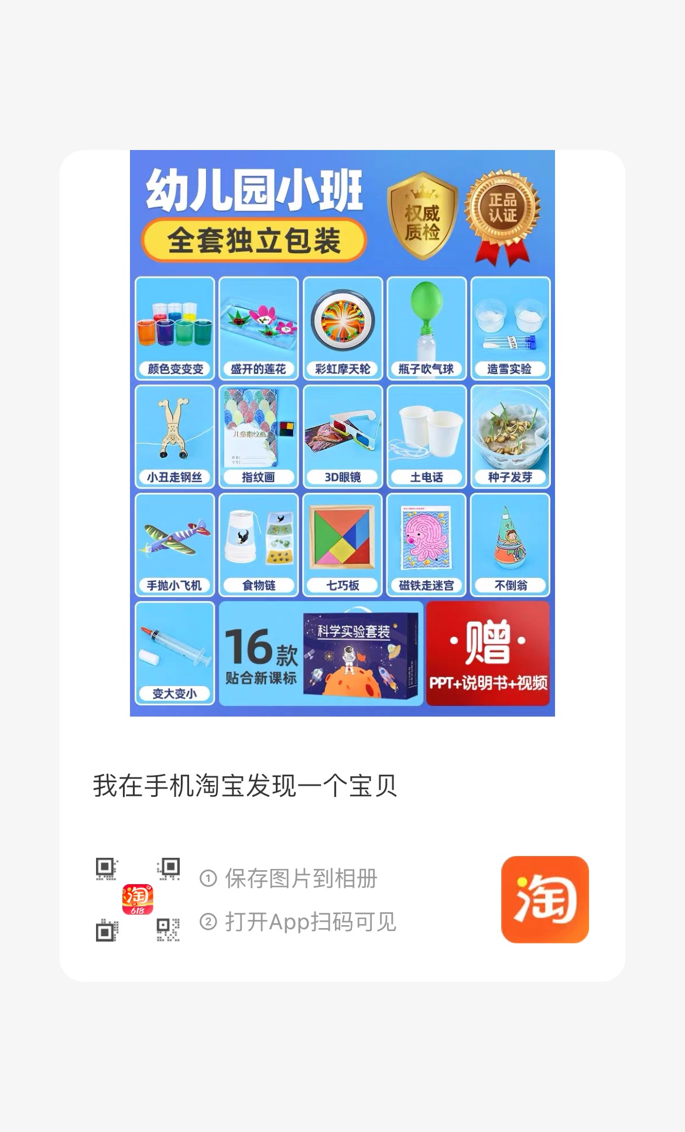 | 工业*
需求一览表 | 13 | 科学小实验套装 | 4 | 盒 | 中班16套（物理+化学实验） | 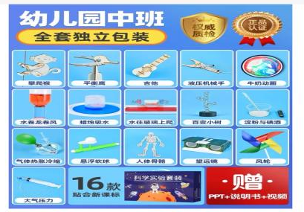 | 工业*
需求一览表 | 14 | 科学小实验套装 | 4 | 盒 | 大班16套（物理+化学实验） | 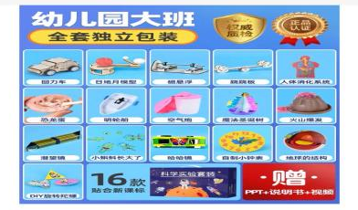 | 工业*
需求一览表 | 15 | 儿童迷你小厨房真煮全套 | 6 | 套 | 材质：pp（聚丙烯）为无毒 无臭 无味的 耐高温可高达140℃抗菌食品级  真实版可吃厨具煮饭玩具 | 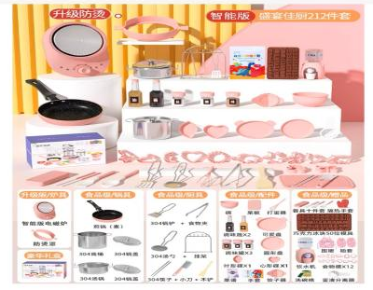 | 工业*
需求一览表 | 16 | 户外音乐墙 | 1 | 套 | 材质：pvc  墙面7～8米长 | 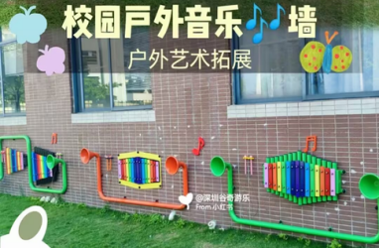 | 工业*
需求一览表 | 17 | 软海绵泡沫积木 | 20 | 套 | 升级压纹 加大号7CM厚 50块装（送2个收纳筐+送1张EVA贴画） | 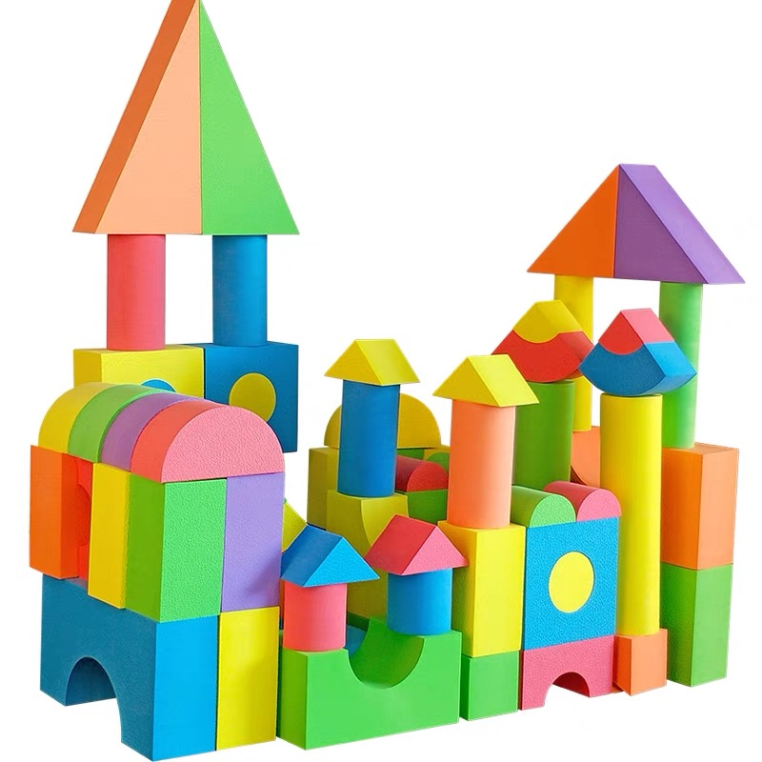 | 工业*
需求一览表 | 18 | 百变积木墙 | 6 | 箱 | 材质：ABS塑料  积木墙面大颗粒底板拼装775粒 | 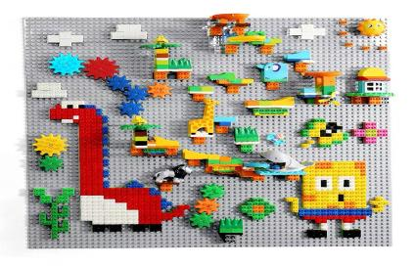 | 工业*
需求一览表 | 19 | 户外墙面攀爬组合 | 1 | 面 | 含指力板,握力球板,插孔板,三板组合套装,肋木架,攀岩墙,网绳架,三架组合套装,短横木,长横木 木制或其他  攀岩墙高7m×宽290cm  支持防滑设计 | 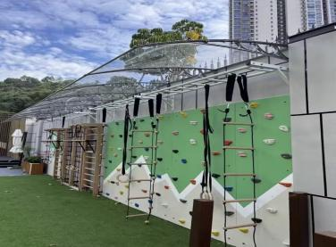 | 工业*
需求一览表 | 20 | 儿童幼教三轮车 | 20 | 辆 | 1.产品材质：高碳钢车架 橡胶；  2.产品尺寸：长70cm ，宽40cm， 高53cm；  3.产品净重：约7kg。 | 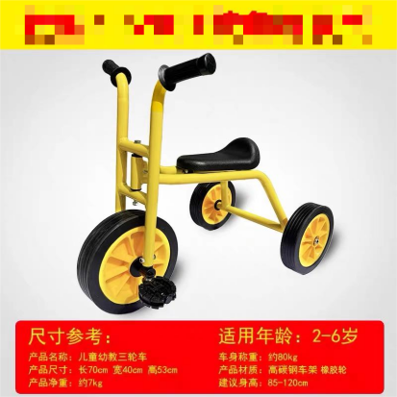 | 工业*
需求一览表 | 21 | 儿童幼教三轮双骑车 | 20 | 辆 | - 产品材质：高碳钢车架 橡胶轮；  - 产品净重：13.5kg；  3.产品尺寸：120cm×58cm×65cm。 | 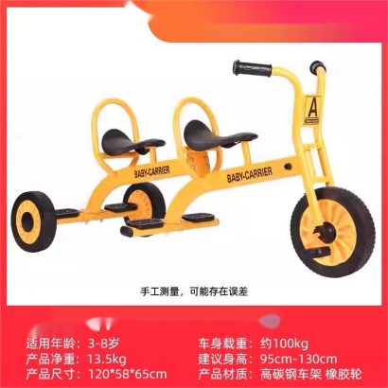 | 工业*
需求一览表 | 22 | 儿童幼教三轮货运车 | 10 | 辆 | 1.产品材质：高碳钢车架 橡胶轮；  2.产品净重：15kg；  3.产品尺寸：长118cm；高65cm。 | 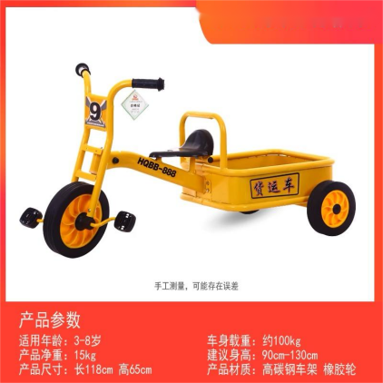 | 工业*
需求一览表 | 23 | 户外大型安吉游戏运动组合 | 1 | 套 | 材质：pvc、木制  碳化防腐工艺20件套（炭灰色）。 | 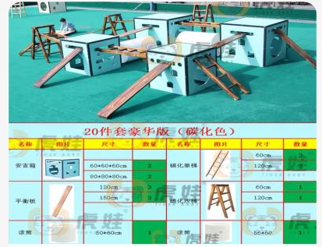 | 工业*
需求一览表 | 24 | 幼儿园体能训练4件套 | 2 | 套 | 加厚实木 皮革精细打磨 喷涂1.跳箱高度：60cm可调节；  2.跳板60×40cm；  3.跳马升降高度45～60cm；  4.垫子长2米，宽1米可折叠。 | 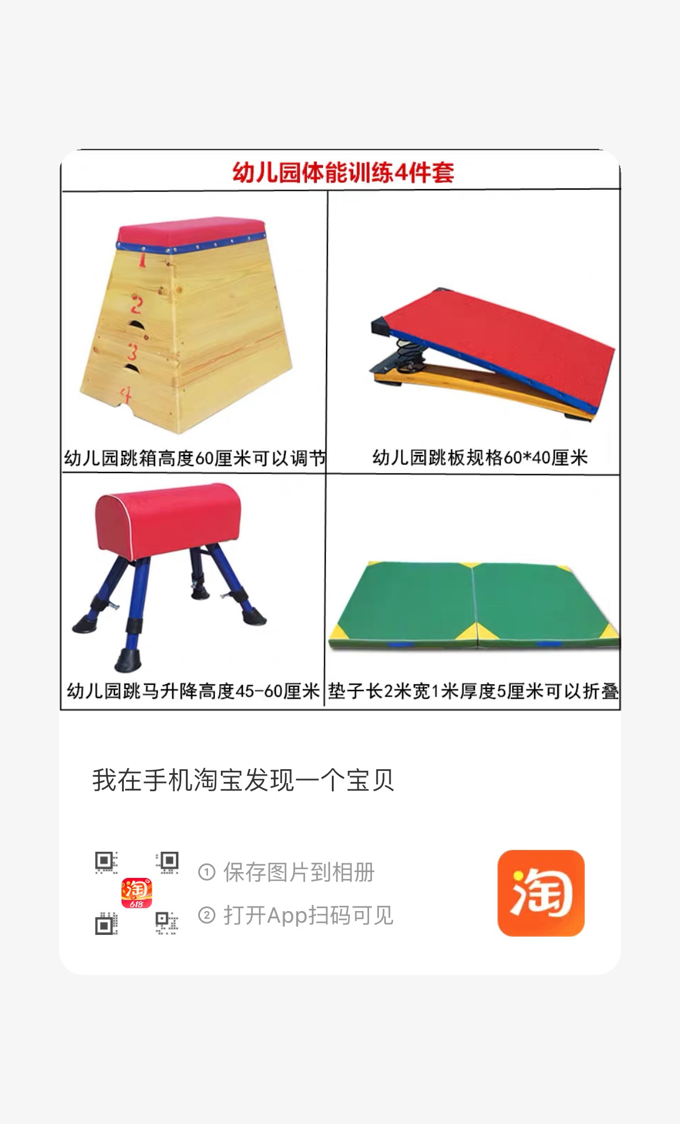 | 工业*
需求一览表 | 25 | 室外篮球筐壁挂式 | 4 | 个 | 1.墙壁式篮球筐直径：35cm，适用于5号球。 | 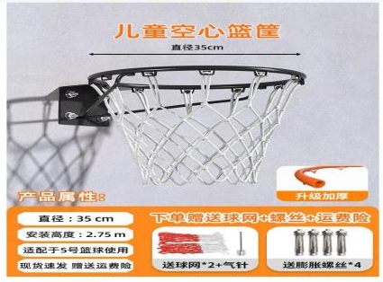 | 工业*
需求一览表 | 26 | 篮球 | 40 | 个 | 5号球 | 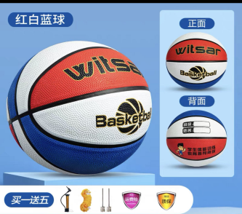 | 工业*
需求一览表 | 27 | 儿童球架 | 2 | 个 | 材质：pvc塑料  规格：105cmx50cmx78cm | 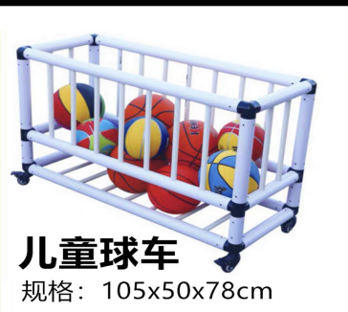 | 工业*
需求一览表 | 28 | 轮胎架 | 3 | 个 | 材质：pvc塑料  10格 | 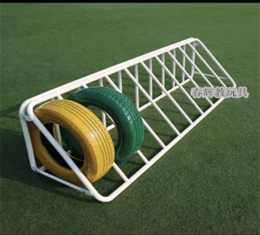 | 工业*
需求一览表 | 29 | 室外玩具自由组合收纳架 | 5 | 个 | 材质：pvc塑料  尺寸（长×宽×高）：255cm×55cm×120cm | 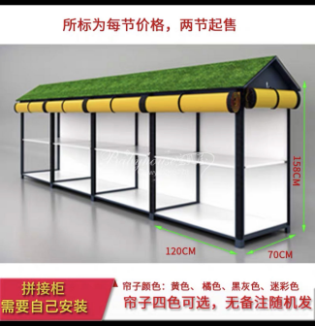 | 工业*
需求一览表 | 30 | 儿童车收纳棚 | 3 | 个 | 材质：优质加厚支架，加厚防水奥斯布，零甲醛，安全环保，无污染，无味，  长×宽×高：250cm×100cm×100cm | 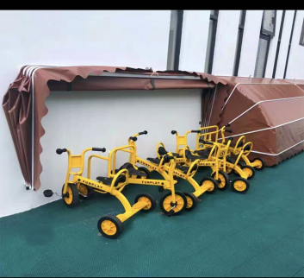 | 工业*
需求一览表 | 31 | 蔬菜种植箱 | 6 | 个 | 材质：pp树脂  仿藤条咖色带轮子  双排10联；长×宽×高：200cm×80cm×22cm | 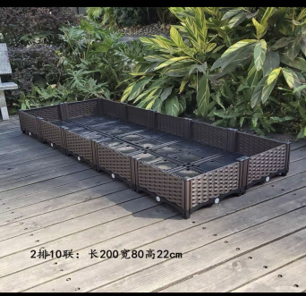 | 工业*
需求一览表 | 32 | 泡沫积木大号拼装益智幼儿童玩具早教幼儿园软体海绵eva大型积木 | 2 | 套 | 泡沫积木大号拼装益智幼儿童玩具早教幼儿园软体海绵eva大型积木；  大号（65块）。 |  | 工业*
需求一览表 | 33 | 420块中型碳化积木（中班区角教玩具） | 1 | 套 | 材质：木制  420块中型碳化积木。 | 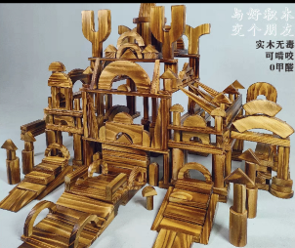 | 工业*
需求一览表 | 34 | 630块中型碳化积木（大班区角教玩具） | 1 | 套 | 材质：木制  630块中型碳化积木。 |  | 工业*
需求一览表 | 35 | 1500块原木色安吉游戏积木（户外区角教玩具） | 1 | 套 | 材质：木制  1500块原木色安吉游戏积木。 | 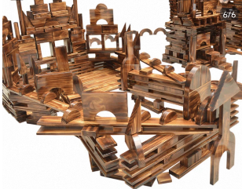 | 工业*
需求一览表 | 36 | 积木推车（区角教玩具） | 4 | 辆 | 材质：木制  积木推车。 | 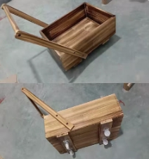 | 工业*
需求一览表 | 37 | 区角边柜 | 30 | 只 | 材质：实木，尺寸（长×宽×高）：120cm×30cm×80cm。 | 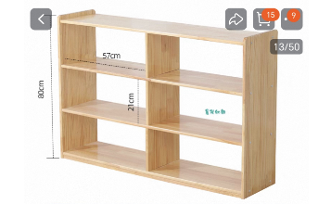 | 工业*
需求一览表 | 38 | 安吉方箱 | 16 | 个 | 1.铝合金包边  2.规格及数量：40cm 4个；60cm 4个；80cm 4个；100cm 4个。 | 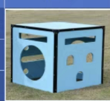 | 工业*
需求一览表 | 39 | 碳化直梯 | 4 | 架 | - 规格及数量：150cm：2架；250cm ：2架。  - 材质：木制 | 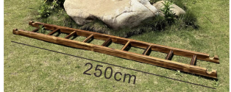 | 工业*
需求一览表 | 40 | 碳化平衡板 | 18 | 块 | 规格及数量：120cm ：6块；180cm：6块；  250cm：6块。材质：木制 | 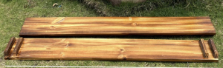 | 工业*
需求一览表 | 41 | 碳化攀爬梯 | 8 | 架 | 规格及数量：120cm：4架；  150cm：4架。材质：木制 | 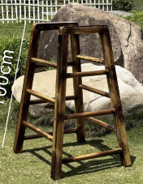 | 工业*
需求一览表 | 42 | 安吉滚筒 | 9 | 个 | 规格及数量：50×60cm ：3个；  63×60cm ：3个；  56×90cm ：3个。  材质：pvc | 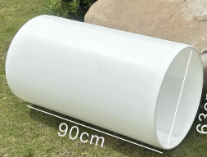 | 工业*
需求一览表 | 43 | 体操海绵垫 | 20 | 块 | 二折200cm×100cm×5cm 10块；  三折300cm×100cm×5cm 10块。 | 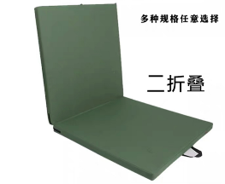 | 工业*
需求一览表 | 44 | 幼儿园体能训练4件套 | 2 | 套 | 1.跳箱高度：60cm可调节；  2.跳板60cm×40cm；  3.跳马升降高度45cm～60cm；  4.垫子长2米，宽1米可折叠。  材质：加厚实木 皮革精细打磨 喷涂 |  | 工业*
需求一览表 | 45 | 科学小实验套装 | 12 | 套 | 1.小班16套（物理+化学实验） 4套；  2.中班16套（物理+化学实验） 4套；  3.大班16套（物理+化学实验） 4套。 |  | 工业*
需求一览表 | 防城港市港口区和平幼儿园
需求一览表 | 46 | 篮球 | 30 | 个 | 5号球 | 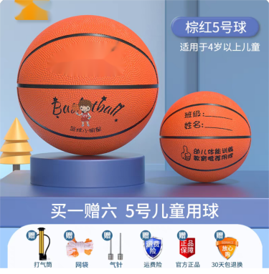 | 工业*
需求一览表 | 47 | 足球 | 30 | 个 | 4号球 | 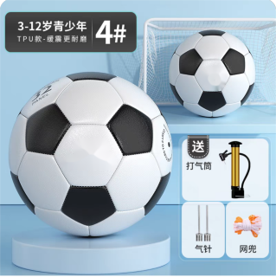 | 工业*
需求一览表 | 48 | 不锈钢球车 | 3 | 个 | 不锈钢无盖；尺寸：长120cm×宽80cm×高90cm。 | 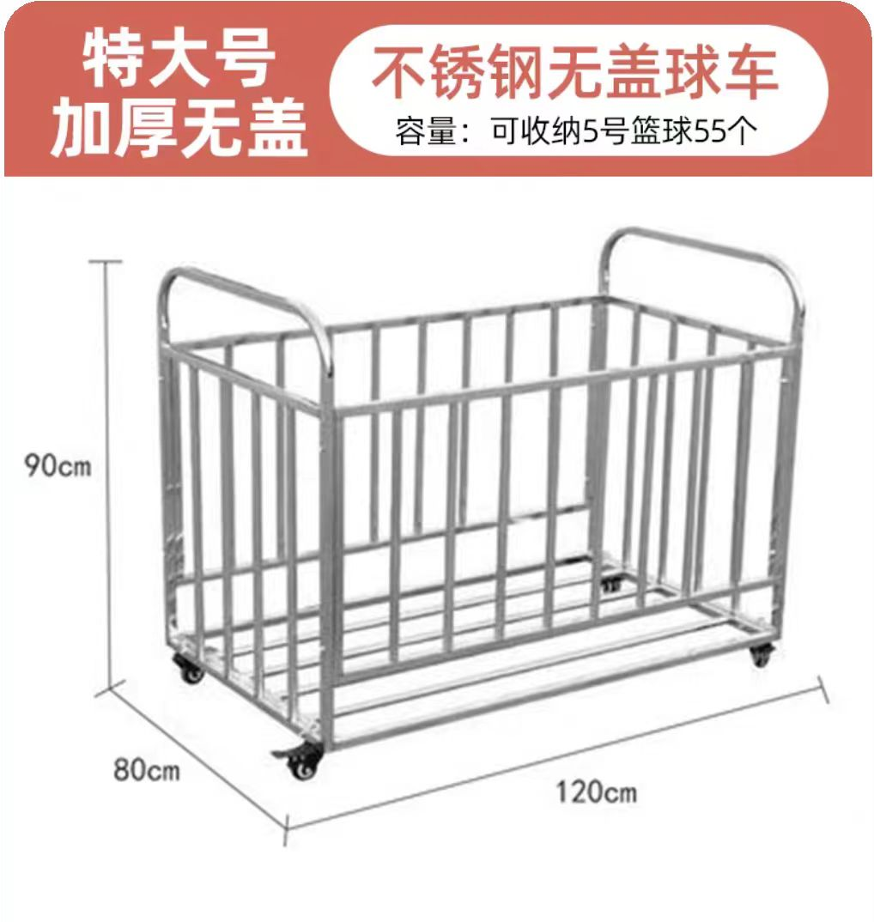 | 工业*
需求一览表 | 49 | 折叠足球门 | 2 | 个 | （配收纳袋/免组装/可折叠）尺寸：长90cm×宽60cm×高60cm。 | 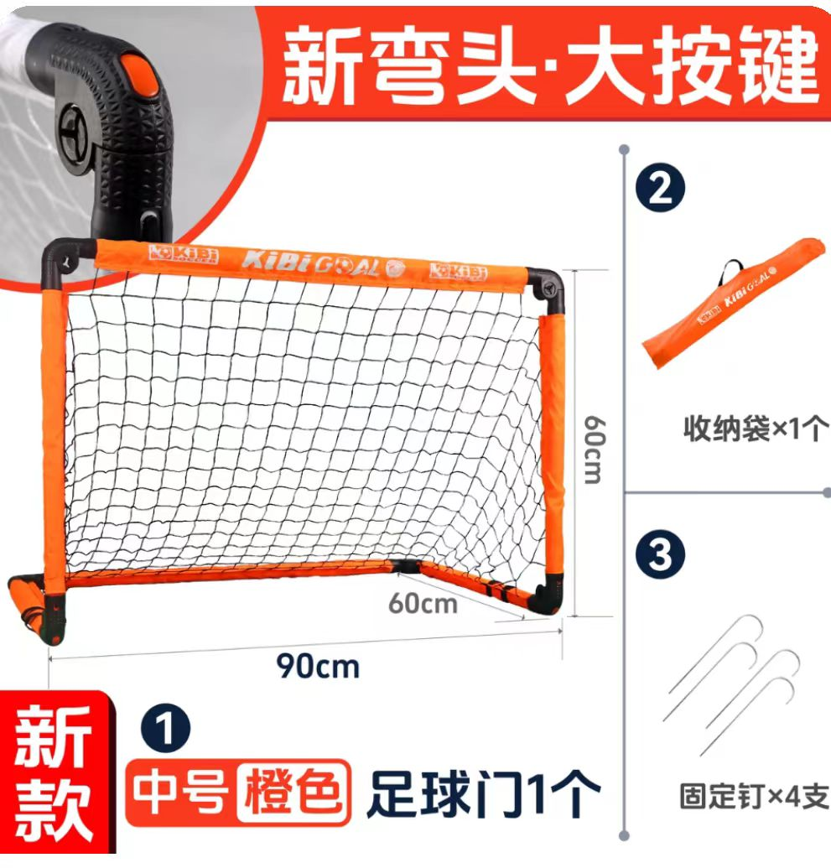 | 工业*
需求一览表 | 50 | 双层户外雨衣收纳柜 | 1 | 个 | 材质：塑料  尺寸：高165cm×宽45cm×长160cm | 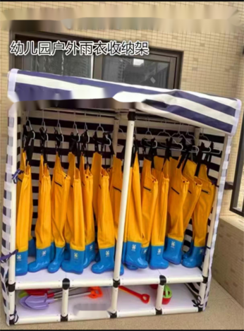 | 工业*
需求一览表 | 51 | 管道积木车 | 3 | 套 | 材质：ABS塑料  156件每套。 | 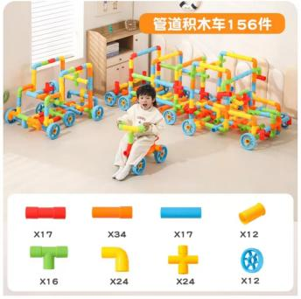 | 工业*
需求一览表 | 52 | 超大几何雪花片 | 5 | 套 | 材质：ABS塑料/胶制  36件装每套 | 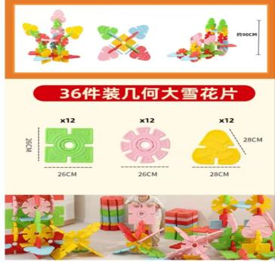 | 工业*
需求一览表 | 53 | 趣味大积木 | 5 | 套 | 材质：ABS塑料  60件装 | 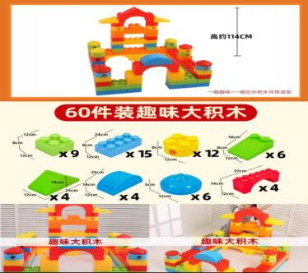 | 工业*
需求一览表 | 54 | 立式白绿写字板 | 3 | 个 | 支架:镀锌钢管支撑，稳定性、耐久性好，品质这块我们有信心的  150cm×90cm（白绿双面款）；带万向轮。 | 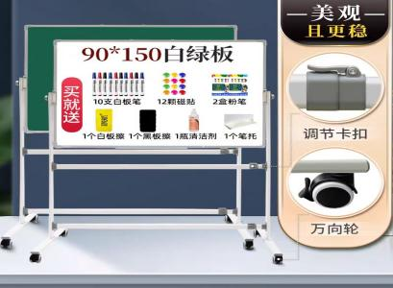 | 工业*
需求一览表 | 55 | 花瓣陀螺椅 | 10 | 个 | 环保PP材质，安全无毒  直径76cm；高29cm | 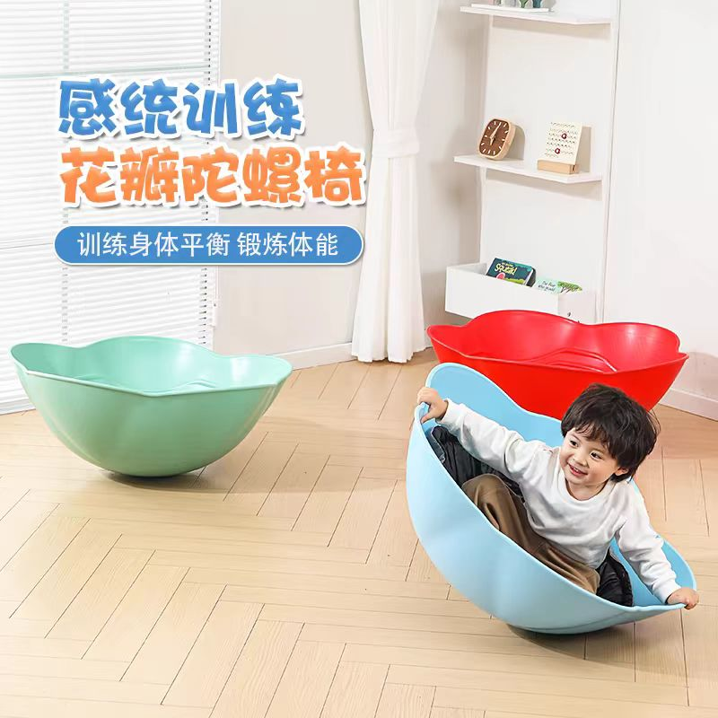 | 工业*
需求一览表 | 56 | 手摇车 | 10 | 个 | 材质：塑料和铁件  62cm×68cm×40cm | 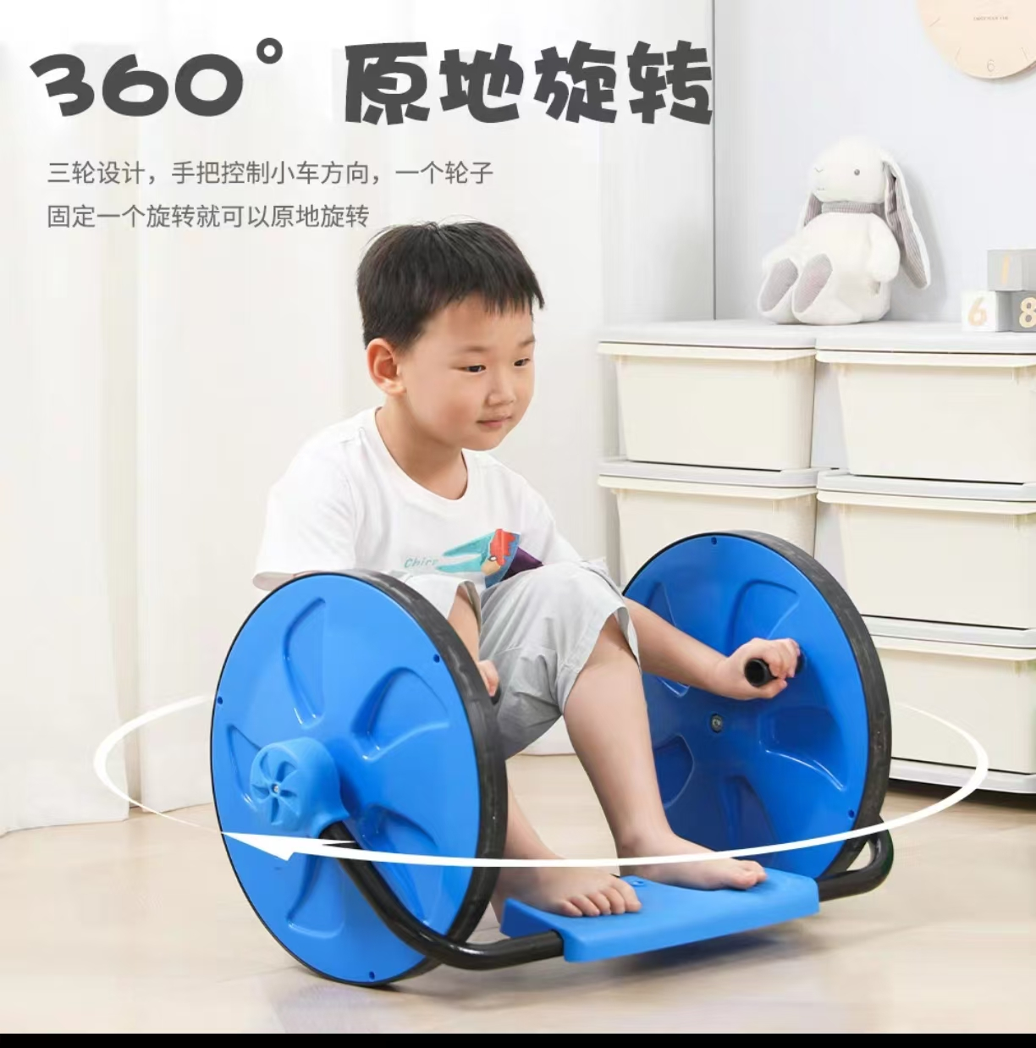 | 工业*
需求一览表 | 57 | 火箭滑板车 | 10 | 个 | 材质：塑料  62cm×53cm×11cm（带划桨） | 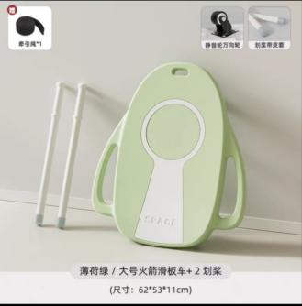 | 工业*
需求一览表 | 58 | 哑光磁吸白板 | 8 | 块 | 材质：PET软板  90cm×200cm（强磁款哑光木纹边框） | 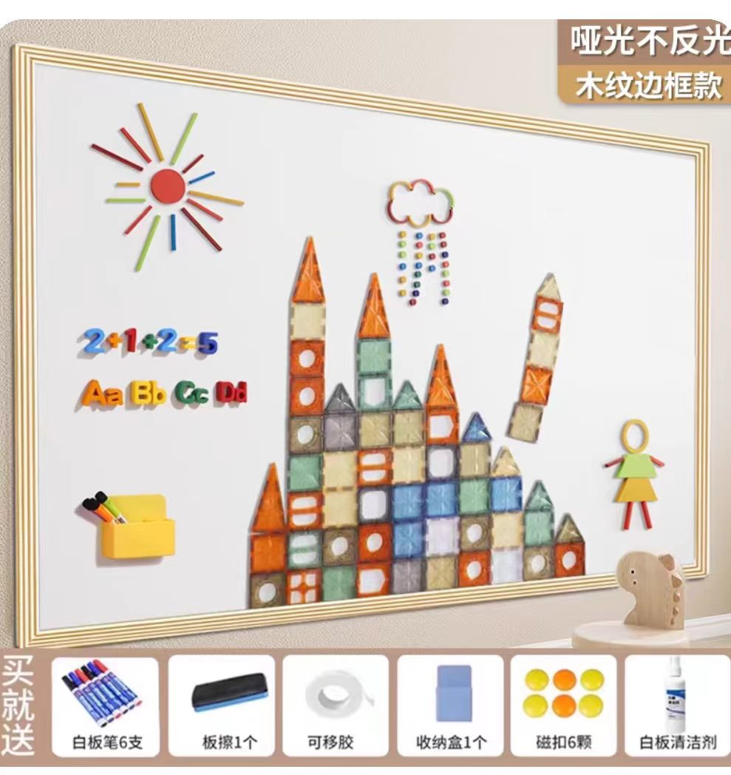 | 工业*
需求一览表 | 59 | 哑光磁吸白板 | 4 | 块 | 材质：PET软板  120cm×200cm（强磁款哑光无边框） | 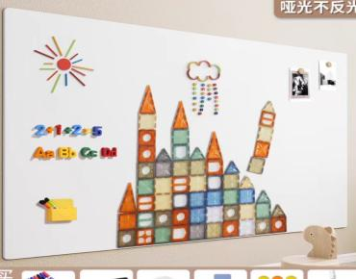 | 工业*
需求一览表 | 60 | 哑光磁吸白板 | 3 | 块 | 材质：PET软板  120cm×200cm（强磁款哑光木纹边框） |  | 工业*
需求一览表 | 61 | 炫彩磁力片 | 6 | 套 | 材质：ABS塑料  212片一套强磁款 | 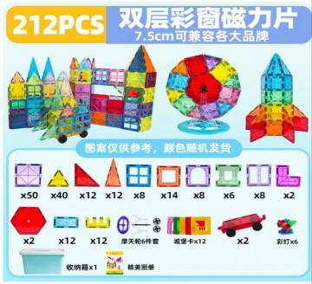 | 工业*
需求一览表 | 62 | 木质磁性切切乐 | 2 | 套 | 主要材质：木质  100件套 | 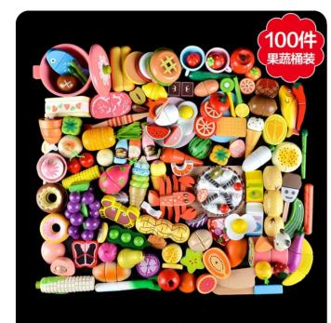 | 工业*
需求一览表 | 63 | 螺丝拼装积木 | 5 | 套 | 主要材质：木质  157件每套（无电钻） | 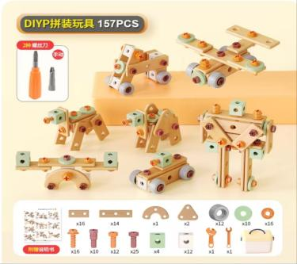 | 工业*
需求一览表 | 64 | 沙滩玩具 | 5 | 套 | 材质：塑料  多款12件套沙滩玩具 | 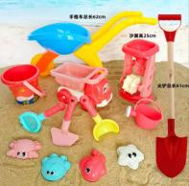  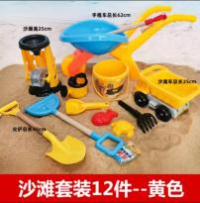 | 工业*
需求一览表 | 65 | 垃圾分类训练器 | 1 | 套 | 材质：布料牛津布  140cm×90cm | 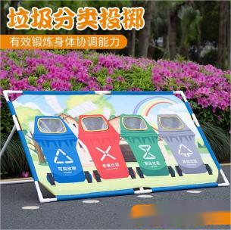 | 工业*
需求一览表 | 66 | 计算架 | 20 | 个 | 材质：木质  10档计算架【120张数字卡片】24cm×21cm×6.5cm | 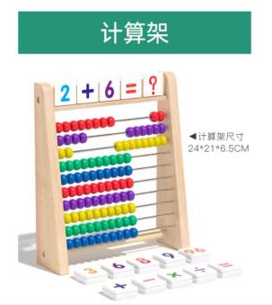 | 工业*
需求一览表 | 67 | 木积木 | 10 | 套 | 材质：木质  81块组合桶 | 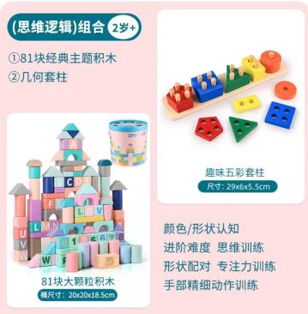 | 工业*
需求一览表 | 68 | 儿童攀岩安全帽 | 10 | 个 | 外壳材质:聚酯酸酯  内壳材质:发泡聚丙烯  S码头围（48-56cm）可调节 | 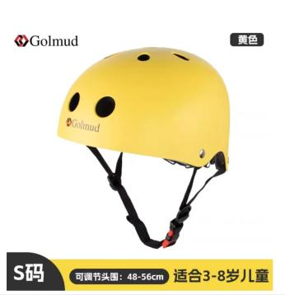 | 工业*
需求一览表 | 69 | 户外碳化积木 | 1 | 套 | 1600块；  材质：木制 | 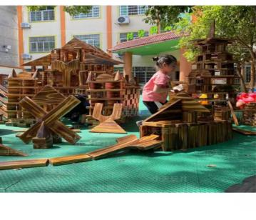 | 工业*
需求一览表 | 70 | 木质厨房玩具组合 | 1 | 套 | 主要材质：木质  厨房+冰箱+烤箱+洗衣机，总长度约2.01米。 | 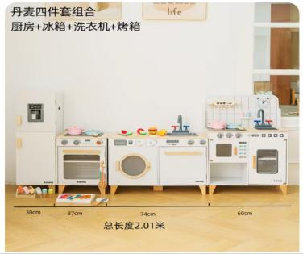 | 工业*
需求一览表 | 71 | 木质儿童组合医院套装 | 1 | 套 | 仿真儿童医院套装，成品尺寸：大货架长约65cm，高约101cm，宽约23cm，小货架长约60cm，高47cm，宽约27cm。医生玩具不少于25件套。 | 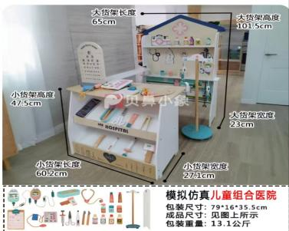 | 工业*
需求一览表 | 72 | 磁性钓鱼池套装 | 3 | 套 | 290cm×165cm×25cm（含海洋球，磁吸鱼，钓鱼竿，含气泵） | 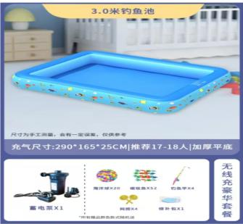 | 工业*
需求一览表 | 73 | 悬浮地板 | 400 | 平方 | 材质：聚丙烯环保颗粒生产的 无毒无异味，有质检报告  25cm×25cm×1.3cm；  颜色：红黄蓝绿橙白灰等 | 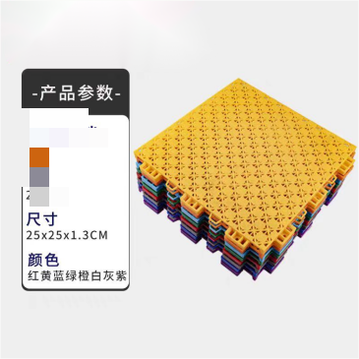 | 工业*
需求一览表 | 74 | 拼接泡沫地垫 | 20 | 套 | 材质：泡沫  60cm×60cm×10mm（厚度），12片一套。 | 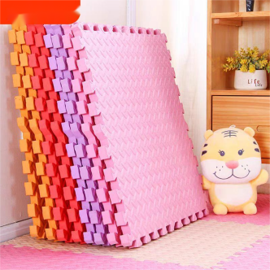 | 工业*
需求一览表 | 75 | 儿童显微镜 | 2 | 台 | 大屏可视显微镜，台式手持两用，3.5英寸彩屏，1000倍放大，可拍照录像，具备实物查看功能，配件包括有工具盒，采集盒，标本。 | 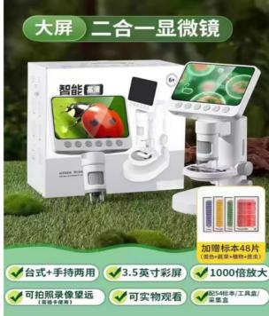 | 工业*
需求一览表 | 防城港市港口区幼儿园
需求一览表 | 76 | 几何建构师积木 | 17 | 套 | 材质：塑料；270个，配件包括说明书、卡片。 | 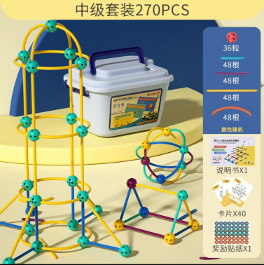 | 工业*
需求一览表 | 77 | 立体房子积木大世界 | 17 | 套 | 材质：塑料；984个/套；颜色随机。 | 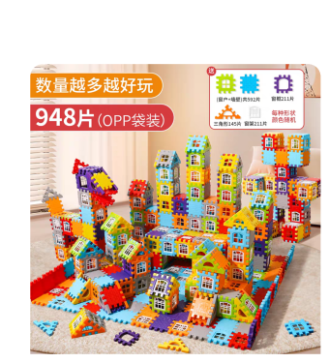 | 工业*
需求一览表 | 78 | 斯威磁力片积木益智玩具 | 17 | 套 | 材质：塑料；300个/套。 | 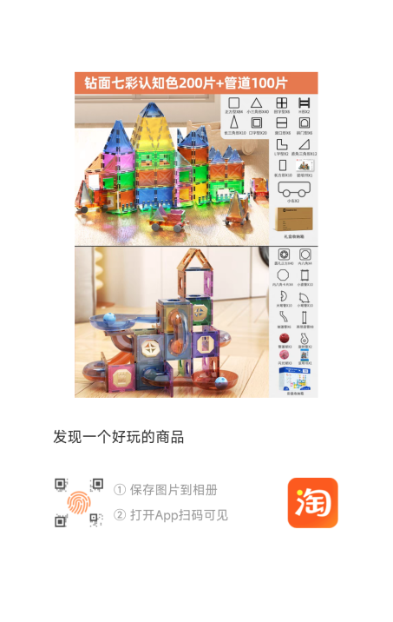 | 工业*
需求一览表 | 79 | 拼装管道积木 | 17 | 套 | 材质：塑料；218件/套。 | 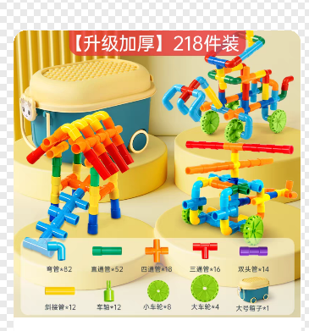 | 工业*
需求一览表 | 80 | 乐高大颗粒积木 | 17 | 套 | 材质：塑料；加厚材质；586颗/套。 | 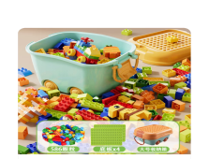 | 工业*
需求一览表 | 81 | 拼插积木 | 9 | 套 | 材质：塑料；120个/套。 | 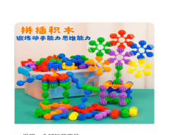 | 工业*
需求一览表 | 82 | 积木大串珠 | 9 | 套 | 材质：塑料；270颗/套。 | 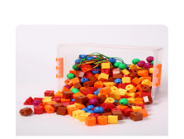 | 工业*
需求一览表 | 83 | 拼插玩具：齿轮积木 | 17 | 套 | 材质：塑料；800个/套；大齿轮。 | 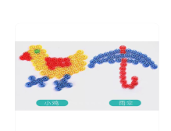 | 工业*
需求一览表 | 84 | 条形拼搭积木玩具 | 9 | 套 | 材质：塑料；180件/套。 | 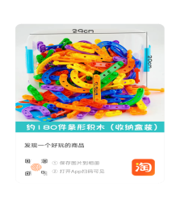 | 工业*
需求一览表 | 85 | 厨房玩具 | 8 | 套 | 材质：塑料；53件。 | 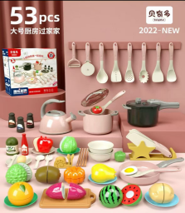 | 工业*
需求一览表 | 86 | 彩色实木积木 | 17 | 套 | 材质：木质；100个/套 | 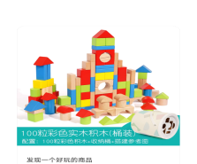 | 工业*
需求一览表 | 87 | 益智青蛙天平 | 18 | 套 | 材质：塑料；20只青蛙+10个数字+8张卡片。 | 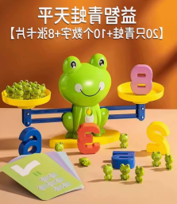 | 工业*
需求一览表 | 88 | 八合一蒙氏聪明板 | 16 | 套 | 材质：木质 | 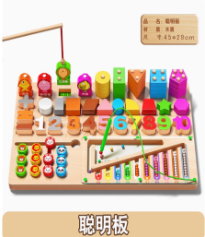 | 工业*
需求一览表 | 89 | 角色扮演：过家家厨具套装 | 8 | 套 | 材质：塑料；80件/套 | 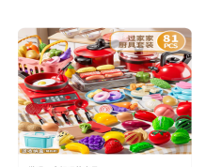 | 工业*
需求一览表 | 90 | 角色扮演：医生玩具 | 16 | 套 | 材质：塑料；75件/套 | 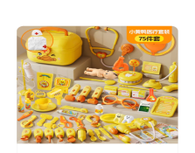 | 工业*
需求一览表 | 91 | 抢拍双人速叠杯 | 30 | 套 | 材质：塑料；12个叠叠杯。 | 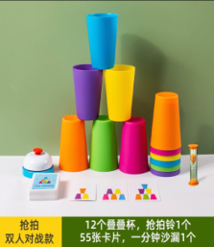 | 工业*
需求一览表 | 92 | 彩虹按按乐 | 9 | 个 | 材质：食品级环保硅胶。 | 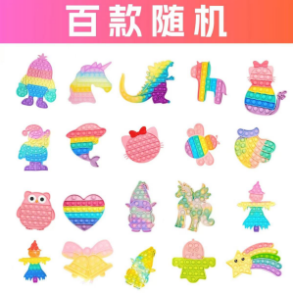 | 工业*
需求一览表 | 93 | 纸管投影 | 30 | 套 | 纸板、投影图、手电筒。 | 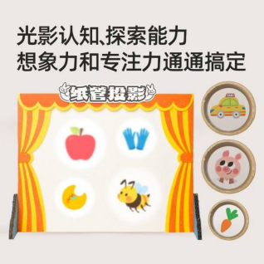 | 工业*
需求一览表 | 94 | 乐高 | 10 | 套 | 塑料260大颗粒加厚。 | 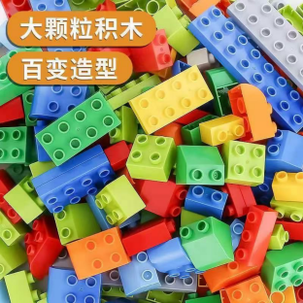 | 工业*
需求一览表 | 95 | 七巧板 | 27 | 套 | 椴木夹板；尺寸：30cm×20cm×6cm。 | 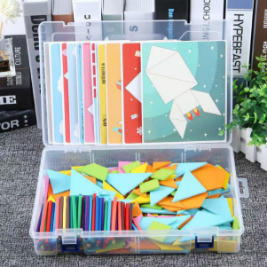 | 工业*
需求一览表 | 96 | 沙画台 | 17 | 套 | 尺寸：45cm×32cm×12cm | 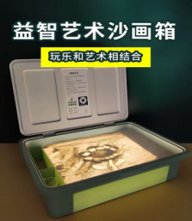 | 工业*
需求一览表 | 97 | 抓娃娃机 | 8 | 套 | 尺寸：21.7cm×25cm×45.3cm；  配件包括：娃娃玩偶（不少于50个）、游戏币（不少于20个）、球、维修工具等。 | 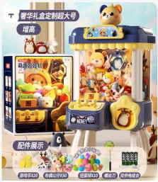 | 工业*
需求一览表 | 98 | 巨型轮船 | 8 | 套 | 配12合金车+12集装箱+1拖头车【充电版】蓝尺寸：42cm×31cm×29cm | 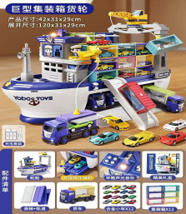 | 工业*
需求一览表 | 99 | 合金多功能沙盘 | 9 | 套 | 含底盘太空沙1000g、合金工程车*4(款式随机)珠子12 木材*3 路障套装 玩沙模具工具 | 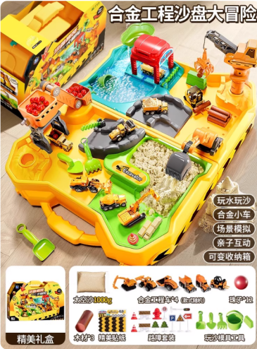 | 工业*
需求一览表 | 100 | 拧螺丝玩具儿童修理工具箱男孩益智动手螺丝钉电钻组装 | 17 | 套 | ABS,PP材质；185件/套 | 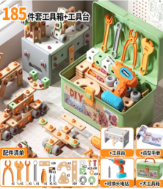 | 工业*
需求一览表 | 101 | 儿童沙画玩具 | 17 | 套 | 外壳塑料，沙画面板是加厚强化玻璃；铲子、沙子、量杯、调光线、收纳盒、教程/套 | 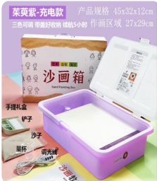 | 工业*
需求一览表 | 102 | 仿真动物认知模型 | 8 | 套 | 材质：塑料；仿真恐龙桶+仿真动物桶+仿真海洋桶/套 | 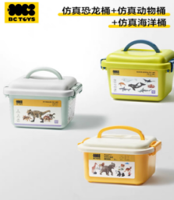 | 工业*
需求一览表 | 103 | 毛绒动物手偶玩具 | 8 | 套 | 材质：毛绒，填充PP棉；亲子动物10大10小/套；动物手套嘴巴能动 | 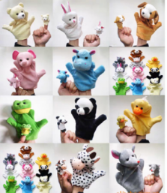 | 工业*
需求一览表 | 104 | 人物手偶玩具 | 8 | 套 | 材质：毛绒，填充PP棉；一家四口（爸爸妈妈男孩女孩）/套；嘴巴能动。 | 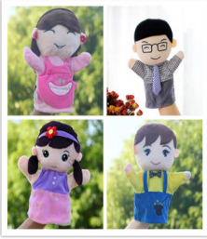 | 工业*
需求一览表 | 105 | 儿童扫地玩具清洁小推车打扫卫生工具套装 | 6 | 套 | 材质：塑料；清洁车+收纳架16件/套。 | 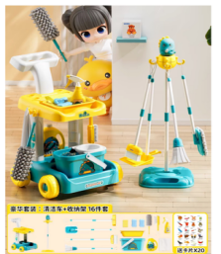 | 工业*
需求一览表 | 106 | 儿童小医生扮演玩具 | 8 | 套 | 材质：塑料；医疗台（声光版）充电套餐+大号救护车+护士服/套。 | 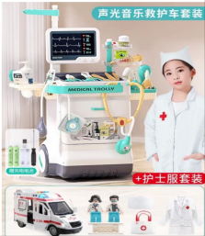 | 工业*
需求一览表 | 107 | 百变磁力棒儿童宝宝拼装积木 | 17 | 套 | 磁力片；超强磁吸223件/套。 | 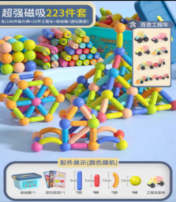 | 工业*
需求一览表 | 108 | 磁力片儿童益智玩具拼装强力磁吸彩窗贴片 | 9 | 套 | 磁力片；大自然磁力片-100pcs/套。 | 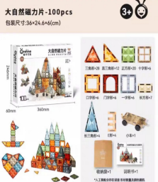 | 工业*
需求一览表 | 109 | 儿童雪花片大号拼插加厚 | 17 | 套 | 塑料；加大加厚33mm中号1000片熊猫桶+车轮组+说明书/套。 | 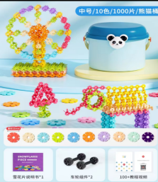 | 工业*
需求一览表 | 110 | 磁力七巧板 | 35 | 套 | 材质：木质&纸质；180片/套。 | 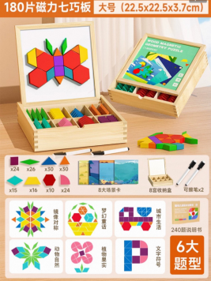 | 工业*
需求一览表 | 111 | 抽木棍＋解绳大挑战 | 10 | 套 | 材质：木质&塑料；“三合一”抽木棍+解绳大挑战。 | 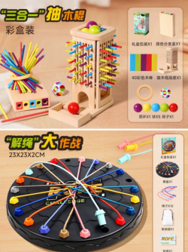 | 工业*
需求一览表 | 112 | 记忆棋 | 10 | 套 | 材质：木质。 | 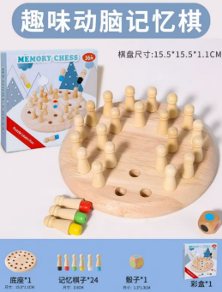 | 工业*
需求一览表 | 113 | 骨架关节积木 | 10 | 套 | 材质：大号塑料；170个。 | 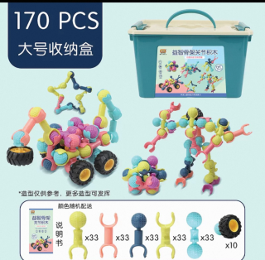 | 工业*
需求一览表 | 114 | 多功能益智百数板 | 30 | 套 | 材质：木质；48种玩法。 | 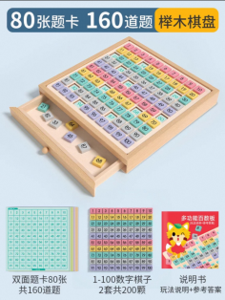 | 工业*
需求一览表 | 115 | 拆装车拧螺丝木质桌面玩教具 | 24 | 套 | 材质：木质；68片。 | 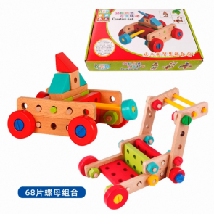 | 工业*
需求一览表 | 116 | 磁力数独 | 20 | 套 | 磁力；全套4本。 | 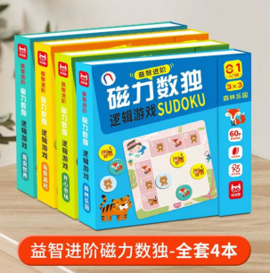 | 工业*
需求一览表 | 117 | 认识职业场所 | 16 | 套 | 纸质；4张底卡+12张场所小卡。 | 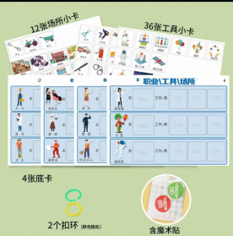 | 工业*
需求一览表 | 118 | 积木拼图 | 80 | 套 | 材质：纸质；全套8本。 | 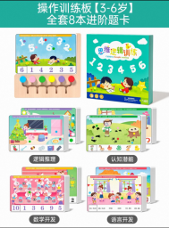 | 工业*
需求一览表 | 119 | 十位计数器 | 10 | 套 | 材质：木质。  2块底板，20颗小圆柱，27颗数字圆片90张运算卡片、1个布袋，1张说明书 | 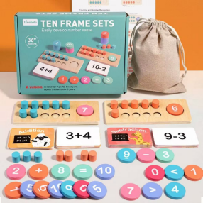 | 工业*
需求一览表 | 120 | 乐高积木 | 10 | 套 | 材质：塑料；486颗。 | 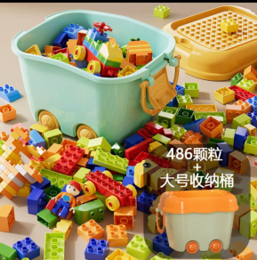 | 工业*
需求一览表 | 121 | 多米诺骨牌 | 10 | 套 | 材质：木质；540片。 | 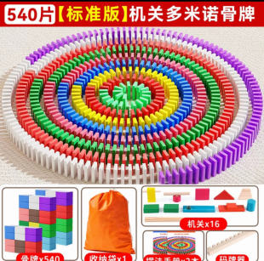 | 工业*
需求一览表 | 122 | 3D百变插珠 | 10 | 套 | 材质：塑料；240件套 | 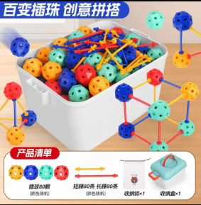 | 工业*
需求一览表 | 123 | 夹珠子消消乐 | 20 | 套 | 底板*1＋底图卡纸*5＋碗*7＋珠子每种颜色11颗＋筷子*1＋勺子*1＋夹子*1 | 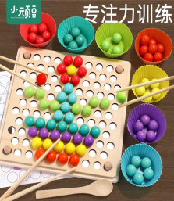 | 工业*
需求一览表 | 124 | 百变磁力积木 | 9 | 套 | 材质：ABS  308件一套。 | 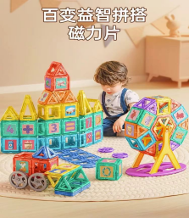 | 工业*
需求一览表 | 125 | 拼装房子积木 | 8 | 套 | 材质：环保pp  360片/套。 | 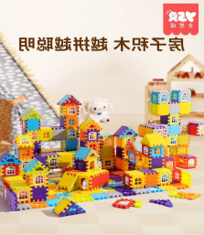 | 工业*
需求一览表 | 126 | 子弹头积木 | 8 | 套 | 材质：塑料  150件 | 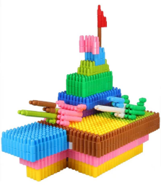 | 工业*
需求一览表 | 127 | 叠叠乐积木 | 9 | 套 | 材质：木制  48粒 | 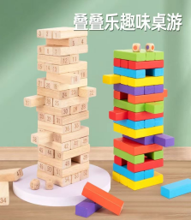 | 工业*
需求一览表 | 128 | 管道积木 | 9 | 套 | 材质：塑料  128件装8轮。 | 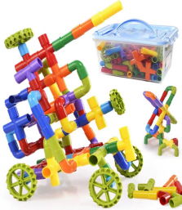 | 工业*
需求一览表 | 129 | 吸管搭建益智 | 9 | 套 | 材质：塑料/胶制  200吸管＋接头200。 | 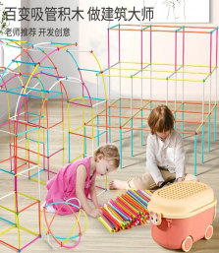 | 工业*
需求一览表 | 130 | 穿编玩具 | 16 | 套 | 小动物造型若干＋小人物造型若干＋彩色带子若干 全套精装收纳盒版。 |  | 工业*
需求一览表 | 131 | 时钟认知教具 | 18 | 套 | 木制玩具12片 | 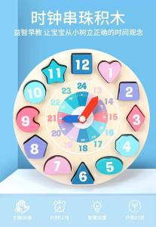 | 工业*
需求一览表 | 132 | 数字棒神器早教玩具 | 18 | 套 | 科学-数理逻辑萝卜数数棒早教教具盒【颜色认知 数字认知 逻辑思维训练】适用年龄  4岁 6岁 3岁 5岁 7岁 | 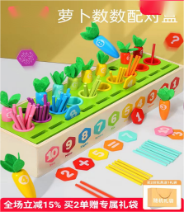 | 工业*
需求一览表 | 133 | 缝工板手工缝缝乐引线材料编织刺绣 | 40 | 套 | 雪花底板*2大爱心底板*3小爱心底板*4大圆片底板*3小圆片底板*4椭圆底板*4松树底板*2钝枕头*3引针器*1珠子*1包 彩色缝纫线*50色。 | 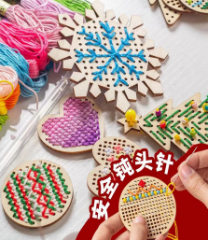 | 工业*
需求一览表 | 134 | 3D立体百变插珠创意拼插颗粒积木 | 9 | 套 | 全新百变插珠⭐【150件套】50球+50长棒+50短棒+收纳盒。 | 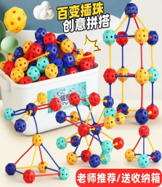 | 工业*
需求一览表 | 135 | 奥尔夫打击乐器原木套装早教铃鼓响板双响筒碰铃沙锤三角铁 | 16 | 套 | 原木乐器5件套送收纳袋。 | 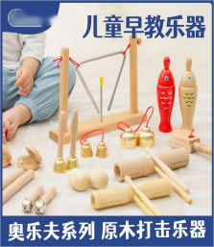 | 工业*
需求一览表 | 136 | 大雪花片 | 18 | 套 | 直径26cm10色60片 | 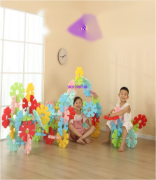 | 工业*
需求一览表 | 137 | 厨房过家家全套厨具 | 8 | 套 | 茶绿88配件【93CM】电饭煲+喷雾 | 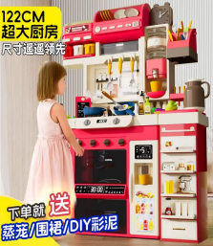 | 工业*
需求一览表 | 138 | 大颗粒拼装益智 | 17 | 套 | 481颗大积木【送大号收纳箱】 | 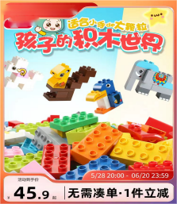 | 工业*
需求一览表 | 139 | 儿童小警察 消防员角色扮演交警服 | 16 | 套 | 小警察：装备对讲机手铐玩具枪套，8件套 适用3-6岁 | 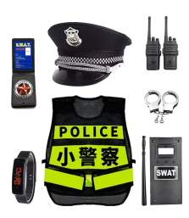 | 工业*
需求一览表 | 140 | 乐高大颗粒积木基础拼装套装 | 9 | 套 | 材质：塑料  【440颗】袋装+电子教程 | 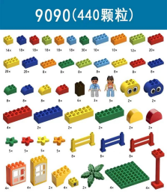 | 工业*
需求一览表 | 141 | 磁力棒 | 18 | 件 | 材质：ABS  强磁；168/件 | 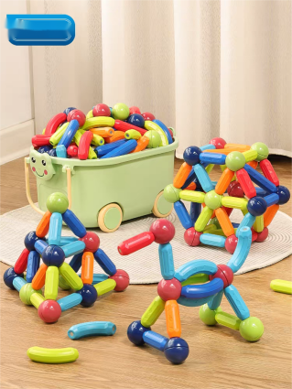 | 工业*
需求一览表 | 142 | 几何扣环 | 16 | 个 | 材质：塑料；140/个 | 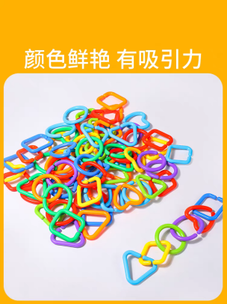 | 工业*
需求一览表 | 143 | 生肖动物手偶 | 9 | 套 | 材质：pp棉；10件/套 | 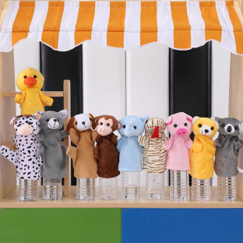 | 工业*
需求一览表 | 144 | 物理回声话筒 | 34 | 个 | 材质：塑料；3个装 | 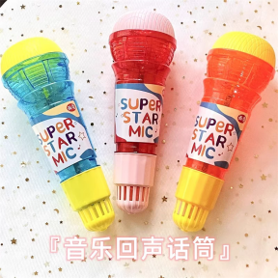 | 工业*
需求一览表 | 145 | 管道磁力片 | 17 | 套 | 材质：塑料  强磁；125件/套 | 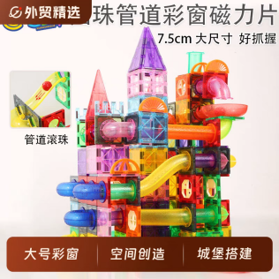 | 工业*
需求一览表 | 146 | 硅胶软积木吸盘 | 8 | 袋 | 材质：硅胶；12颗/袋 | 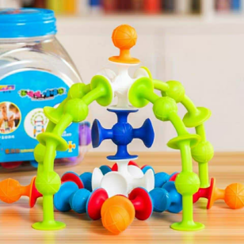 | 工业*
需求一览表 | 147 | 中国拼图世界拼图 | 10 | 套 | 材质：实木；二合一1/套 | 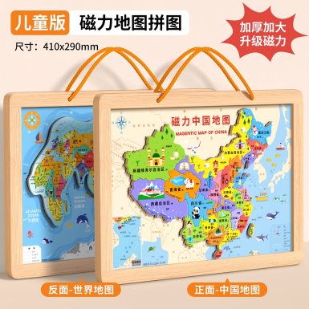 | 工业*
需求一览表 | 148 | 儿童翻翻棋 | 18 | 套 | 材质：塑料；72棋/套 | 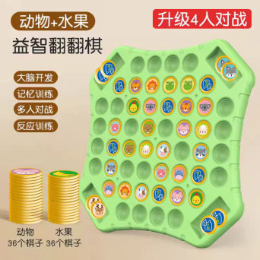 | 工业*
需求一览表 | 149 | 太空益智玩具 | 16 | 套 | 材质：ABS；黄色彩盒48个宇航员1骰子/套。 |   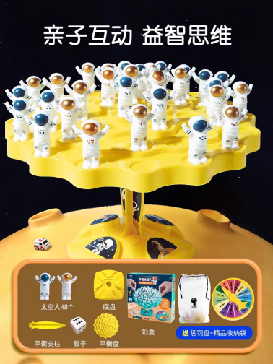 | 工业*
需求一览表 | 150 | 走珠数字迷宫玩具 | 16 | 套 | 材质：材质：塑料；1套 | 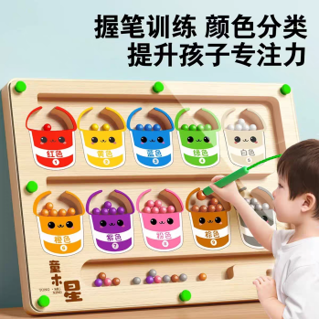 | 工业*
需求一览表 | 151 | 鲁班锁孔明锁 | 50 | 套 | 材质：实木；榉木六件套 | 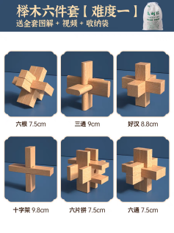 | 工业*
需求一览表 | 152 | 早教益智串珠 | 8 | 箱 | 材质：塑料；600颗24绳/箱 | 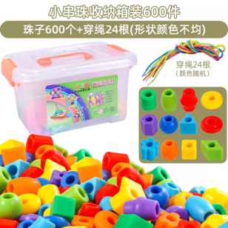 | 工业*
需求一览表 | 153 | 垃圾分类游戏环保幼儿园 | 18 | 套 | 材质：塑料；垃圾桶4个108分类卡片/套 | 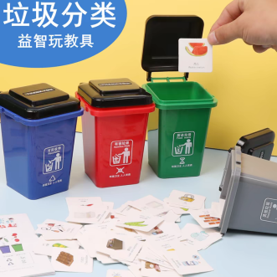 | 工业*
需求一览表 | 154 | 百变齿轮积木 | 9 | 套 | 材质：塑料；百变机械齿轮/套 | 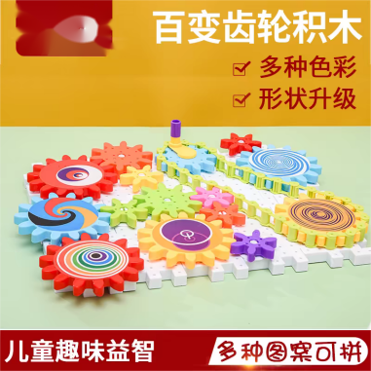 | 工业*
需求一览表 | 155 | 科学实验凹凸镜 | 18 | 套 | 材质：ABS塑料；凹凸面、凹凸透面、三棱镜/套 | 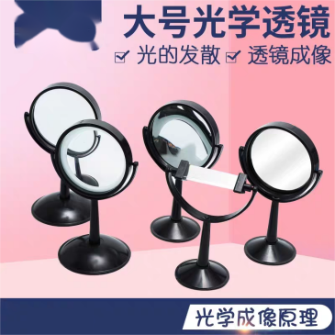 | 工业*
需求一览表 | 156 | 线路迷宫玩具 | 18 | 套 | 材质：木质；线路迷宫/套 | 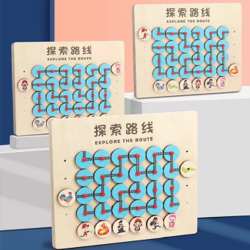 | 工业*
需求一览表 | 157 | 儿童交通标志牌 | 18 | 套 | 材质：木质；50个路标加场景图/套 | 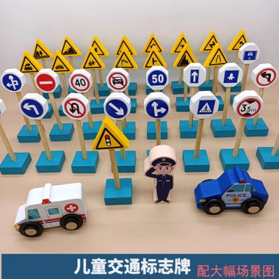 | 工业*
需求一览表 | 158 | 泡沫积木 | 8 | 套 | 材质：泡沫；54块/套 | 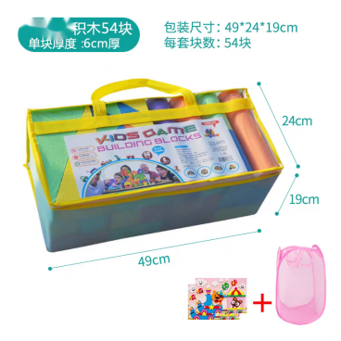 | 工业*
需求一览表 | 159 | 儿童拧螺丝钉组装拼装 | 9 | 套 | 材质：塑料；460件加电钻/套 | 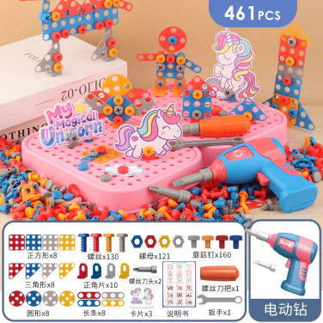 | 工业*
需求一览表 | 160 | 吸管积木 | 9 | 袋 | 材质：塑料；1200/袋 | 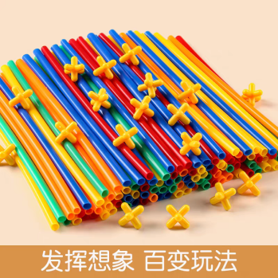 | 工业*
需求一览表 | 161 | 理发玩具套装 | 8 | 套 | 材质：塑料；10件/套 | 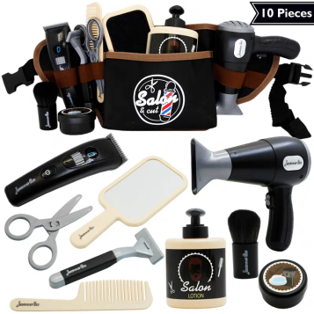 | 工业*
需求一览表 | 162 | 百变魔尺 | 18 | 袋 | 材质：塑料；30个/袋 | 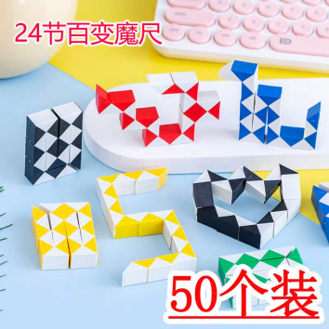 | 工业*
需求一览表 | 163 | 刷牙教具 | 16 | 套 | 材质：塑料；刷牙模型2套 | 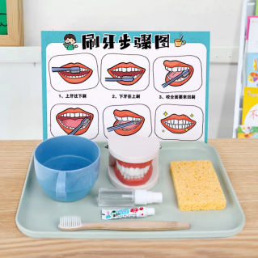 | 工业*
需求一览表 | 164 | 科学指纹鉴定材料 | 10 | 套 | 指纹鉴定实验3套 | 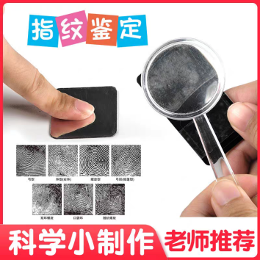 | 工业*
需求一览表 | 165 | 磁铁套装 | 18 | 套 | 材质：强磁；12合1/套 | 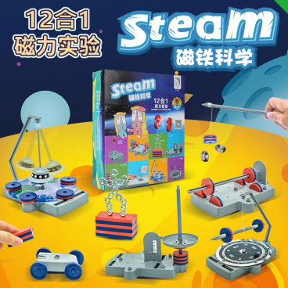 | 工业*
需求一览表 | 166 | 彩色光透片 | 18 | 盒 | 材质：塑料；5色透光片/盒 | 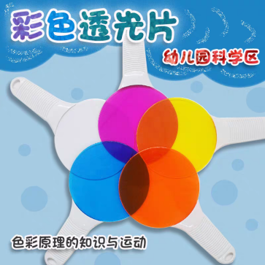 | 工业*
需求一览表 | 167 | 炫彩片 | 15 | 袋 | 材质：塑料；100片/袋 | 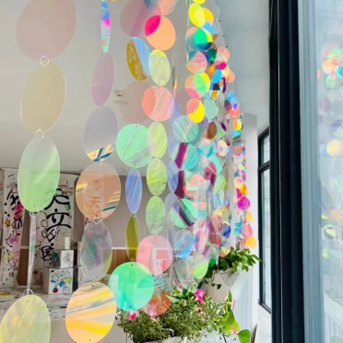 | 工业*
需求一览表 | 168 | 立体拼图 | 40 | 个 | 材质：木质；六画面/个 | 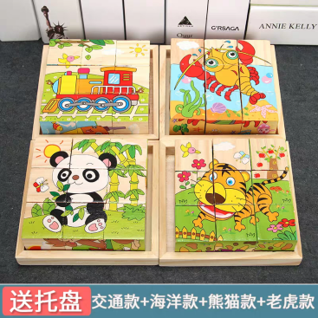 | 工业*
需求一览表 | 169 | diy串珠玩具 | 18 | 盒 | 材质：塑料；12杯1100粒/盒 | 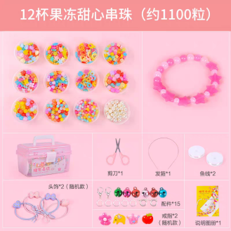 | 工业*
需求一览表 | 170 | 几何益智拼图 | 40 | 盒 | 材质：塑料；180片/盒 | 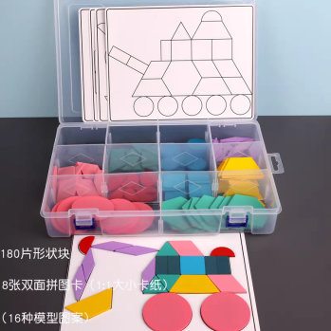 | 工业*
需求一览表 | 171 | 叠石积木 | 9 | 组 | 材质：木质；40粒/组 | 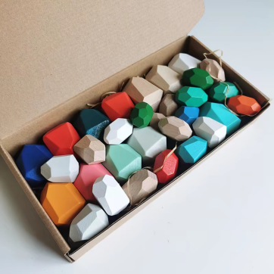 | 工业*
需求一览表 | 172 | 水管积木 | 9 | 套 | 材质：塑料；218件/套 | 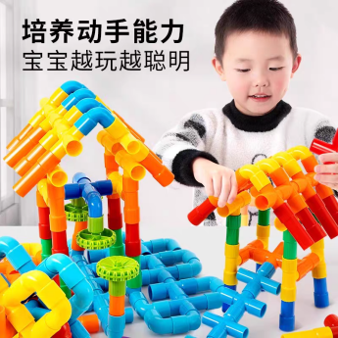 | 工业*
需求一览表 | 173 | 仿真宝宝 | 16 | 个 | 材质：棉花&硅胶；40cm/个 | 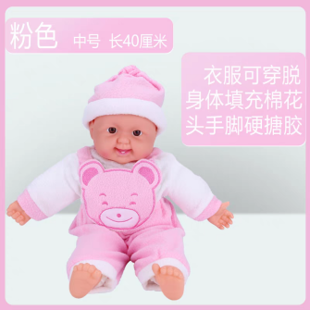 | 工业*
需求一览表 | 174 | 梅花桩 | 16 | 盒 | 材质：塑料；520粒/盒 | 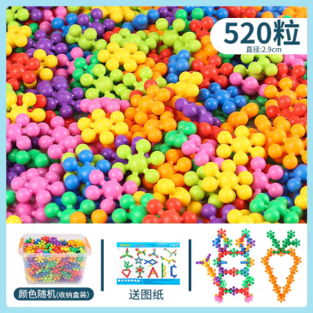 | 工业*
需求一览表 | 175 | 榉木叠叠乐 | 20 | 套 | 材质：木质；78粒/套 | 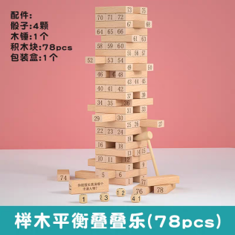 | 工业*
需求一览表 | 176 | 聪明棒 | 20 | 套 | 材质：塑料；542根 | 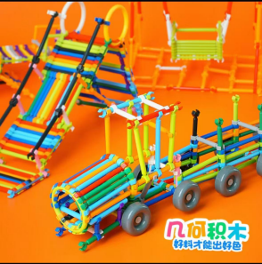 | 工业*
需求一览表 | 177 | 游戏棋 | 50 | 套 | 材质：木质；五合一A | 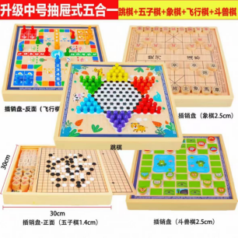 | 工业*
需求一览表 | 178 | 非洲鼓 | 30 | 个 | 大8寸，鼓身40cm，鼓面直径22cm，鼓身重量500g | 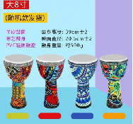 | 工业*
需求一览表 | 179 | 沙锤 | 50 | 个 | 材质：木质  20cm | 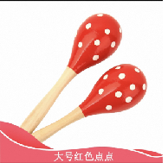 | 工业*
需求一览表 | 180 | 铃鼓 | 20 | 个 | 材质：木质  10寸/直径25cm | 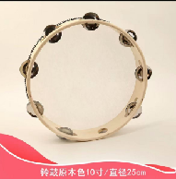 | 工业*
需求一览表 | 181 | 沙蛋 | 20 | 对 | 材质：木质沙蛋 | 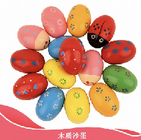 | 工业*
需求一览表 | 182 | 大鼓 | 20 | 个 | 材质：木质  12寸大鼓，鼓直径40cm，鼓高度40cm，鼓总高80cm | 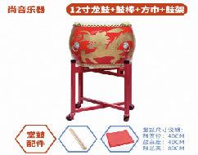 | 工业*
需求一览表 | 183 | 快板 | 50 | 个 | 材质：木质  儿童专用快板 | 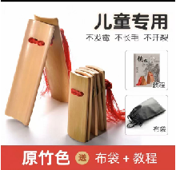 | 工业*
需求一览表 | 184 | 架子鼓 | 30 | 台 | 儿童架子鼓 | 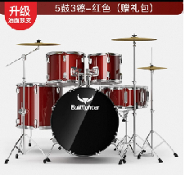 | 工业*
需求一览表 | 185 | 电子琴 | 30 | 台 | （白色）37键琴+琴架+琴凳+琴盖板 | 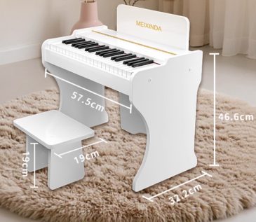 | 工业*
需求一览表 | 186 | 笛子 | 30 | 个 | 短笛A调32cm 6样赠品(教材书+笛穗) | 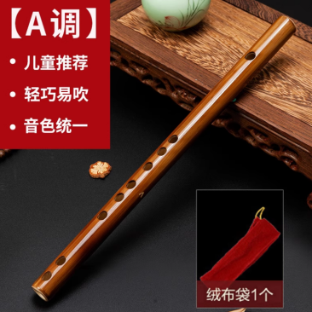 | 工业*
需求一览表 | 187 | 口琴 | 30 | 个 | 儿童口琴 | 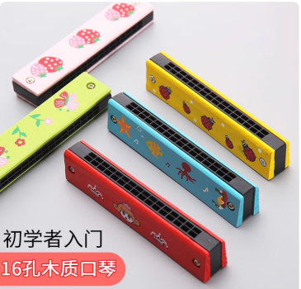 | 工业*
需求一览表 | 188 | 电吉他 | 30 | 台 | 琴体材质：椴木  儿童电吉他 | 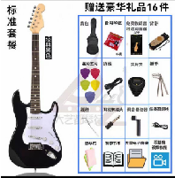 | 工业*
需求一览表 | 189 | 尤克里里 | 30 | 台 | 材质：ABS  23寸尤克里里 | 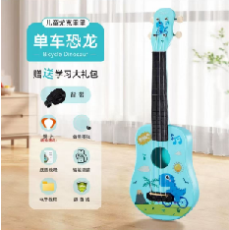 | 工业*
需求一览表 | 190 | 摇铃 | 30 | 对 | 材质：塑料  尺寸：8.5cm×10cm | 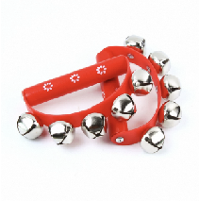 | 工业*
需求一览表 | 191 | 手摇铃棒 | 30 | 个 | 材质：木质  长20cm | 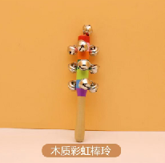 | 工业*
需求一览表 | 192 | 奥尔夫木鱼 | 20 | 套 | 材质：木质  尺寸：9.5cm×8.5cm | 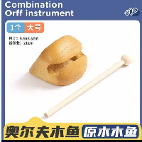 | 工业*
需求一览表 | 193 | 原木单响桶 | 20 | 套 | 材质：木质  长19cm | 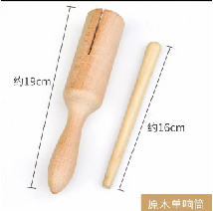 | 工业*
需求一览表 | 194 | 双响桶 | 20 | 套 | 材质：木质  长18.5cm | 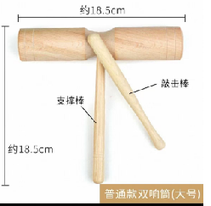 | 工业*
需求一览表 | 195 | 八音敲琴 | 20 | 个 | 银色15音铝板琴 送五线谱配音符贴琴包  尺寸：长25cm×11cm×4.5cm | 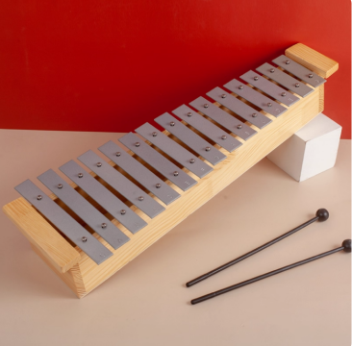 | 工业*
需求一览表 | 196 | 手拍鼓 | 20 | 个 | 鼓面直径15cm，鼓帮高7cm，可调节背带长度35cm | 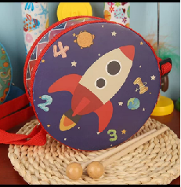 | 工业*
需求一览表 | 防城港市港口区王府街道中心幼儿园
需求一览表 | 197 | 全彩筒型网络摄像机 | 35 | 个 | 1.全彩筒型网络摄像机，采用全彩级高灵敏度传感器，F1.0超大光圈镜头，最高分辨率可达400万像素，并在此分辨率下可输出25 fps实时图像，图像更流畅。  2.支持1个RJ45 10 M/100 M自适应以太网口，1个内置麦克风。  3.支持区域入侵侦测，越界侦测，进入区域侦测，离开区域侦测。  4.支持背光补偿，强光抑制，3D数字降噪，120 dB宽动态，适应不同环境。  5.支持柔光灯补光，照射距离最远可达30 m  6.符合IP67防尘防水设计，可靠性高。内存达90天以上。 | 无 | 工业*
需求一览表 | 198 | 支架 | 30 | 个 | 铝合金支架
需求一览表 | 199 | 交换机 | 3 | 个 | E16口POE百兆交换机
需求一览表 | 200 | 交换机 | 2 | 个 | E8个千兆电口
需求一览表 | 201 | 壁挂  机柜 | 1 | 个 | 6U 宽550深400高300整装
需求一览表 | 202 | 录像机 | 1 | 台 | 1.4K(标配)•16盘位，最大支持8TB硬盘。  2.支持1个HDMI 4K输出 +1个VGA高清1080P同源输出；  3.支持8路1080P解码（开启SVC增强模式后，8/16路型号可提升至12路1080P解码，32/64路型号可提升至16路1080P解码）  4.支持H.265、H.264混合解码，最大支持接入8MP高清IPC；  5. 2个千兆网口；  6. 16进4出报警口；  7. 2个USB2.0接口（前置）+1个USB3.0接口（后置）。
需求一览表 | 203 | 硬盘 | 6 | 个 | 内存8000G
需求一览表 | 204 | 线槽 | 100 | 条 | 3公分槽
需求一览表 | 205 | 线槽 | 20 | 条 | 5公分槽
需求一览表 | 206 | 网线 | 6 | 箱 | 超五类室外网线(305米/箱)
需求一览表 | 207 | 电源线 | 1 | 箱 | RVV 2*0.75 电源线
需求一览表 | 208 | 辅材 | 1 | 项 | 水晶头、电工胶布、插座、固定铁架、绑带等辅材。
需求一览表 | 209 | 广播设备 | 1 | 套 | 含广播主机1台、U段一拖二手持式1台、播放器1台、广播寻呼话筒1台、前置放大器1台、带前置广播功放1台、纯后级广播功放1台、时序电源控制器1台、机柜C-27U 1.4m*600*600：1台、壁挂音箱16只、室外音柱4个、莲花线设备间音频跳线，设备自带500米、莲花转6.35头、广播音箱线国标，室内小功率喇叭、短距离使用。广播音箱线、符合国标标准，室外大功率喇叭，满足远距离使用功能。包含安装所需要的辅料，布线管、布线整洁、保护线材，JDG/KBG管等。完成整套设备安装，满足采购人使用要求。 | 无 | 工业*
需求一览表 | 210 | 户内外玩教具 | 1 | 套 | 1200cm×690cm×450cm，定制款，材质需符合国家标准。 | 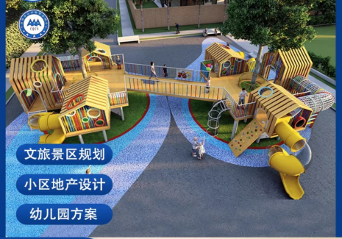 | 工业*
需求一览表 | 211 | 户内外玩教具 | 1 | 套 | 炸药包(材质：麻布+针织棉)35*25*10cm 10个；  手榴弹（材质：木）手柄15cm，弹头6.5cm 30个；  手雷 高8.8cm,重量35g 20个； 沙袋（材质：内里是木屑）45*25 20个；  担架（材质：迷彩布+铁100cm）4个；伪装网（材质：涤纶布料）5*4 2张；多功能小推车（材质：迷彩布+铁）135*50 3台；靶座-可到绕杆（材质：木+pvc）90cm 5个；  手枪（材质：塑料）23cm 10把；行军包（材质：迷彩布+棉花）25*25*10 6个；战斗机（材质：木）190*90*50 2台；  弹药箱（材质：木）51*25*20 重6斤6个；迷彩小沙袋（材质：沙子）7*5（50个）；警棍警盾（材质：塑料）警盾：21.5*39警棍：40 ，10套；迷彩马甲（材质：涤纶布料）48*27/50*28.5/52*3030件；大号三角帐篷（材质：涤纶布+铁）150*150*150， 2个；铁支架帐篷（材质：涤纶布+铁） 100*100*160， 2个；指挥部（材质：涤纶布+铁）200*200*210， 2个；投掷靶（材质：木）95*95圈口直径40，2个；幼儿国防教案6本 | 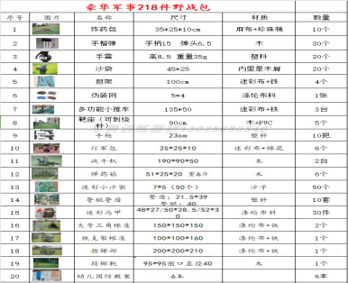 | 工业*
需求一览表 | 212 | 户内外玩教具 | 1 | 套 | 跑酷全套组合，高弹珍珠棉加厚PVC，  全套84件组合，颜色可随意定制。包括：  三角墩：2个；  梯形墩：2个；  三角墩：570*600*570mm（±10mm），1个；  梯形墩，2个；  半圆墩，300*300*150mm（±10mm），6个；  平衡木（蓝），4个；  三角墩：宽度约 210mm，高度约32厘米，12个；  跳马墩（第4级）800*600*100mm（±10mm），2个；  跳马墩（第3级）800*600*200mm（±10mm），2个；  跳马墩（第2级）800*600*300mm（±10mm），3个；  跳马墩（第1级）：800*600*400mm（±10mm），4个；  1号跳箱 800*300*200mm（±10mm），2个；  4号跳箱 800*400*200mm（±10mm），2个；  2号跳箱 800*500*200mm（±10mm），2个；  3号跳箱 800*600*200mm（±10mm）2个；  平衡木（灰）2个；  四折垫800*600*100mm（±10mm），2张；  升降单杠950*1506*154.3mm（±10mm），2个；  百变窗，2套；  龟背：乌龟背约 395*383*190mm，牵引绳长约1465mm，8个。 | 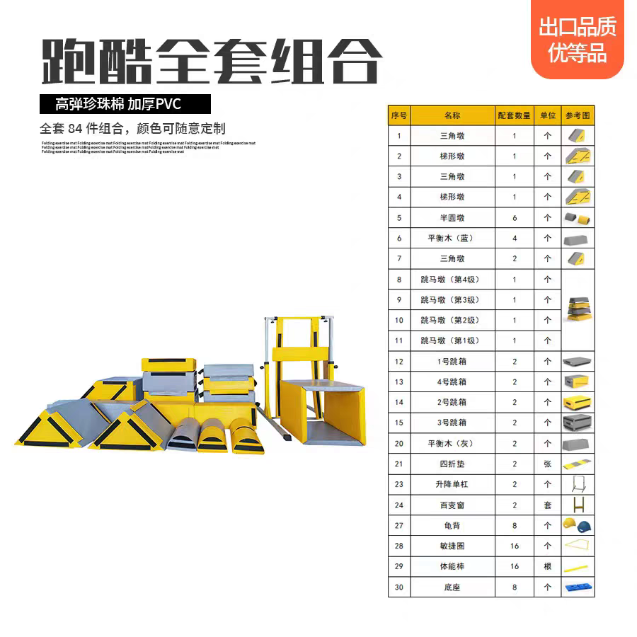 | 工业*
需求一览表 | 防城港市港口区企沙镇中心幼儿园
需求一览表 | 213 | 三角蹬（咖啡色） | 5 | 件 | 主要材质：木制  尺寸：570mm×600mm×570mm(±10mm) | 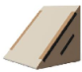 | 工业*
需求一览表 | 214 | 三角蹬（苹果绿） | 5 | 件 | 主要材质：木制  尺寸：570mm×600mm×570mm(±10mm) | 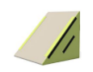 | 工业*
需求一览表 | 215 | 半圆柱-H15（咖啡色） | 3 | 件 | 主要材质：木制  尺寸：300mm×300mm×150mm(±10mm) | 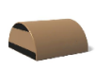 | 工业*
需求一览表 | 216 | 半圆柱-H15（绿色） | 3 | 件 | 主要材质：木制  尺寸：300mm×300mm×150mm(±10mm) |  | 工业*
需求一览表 | 217 | 平衡木-H30（咖啡色） | 4 | 件 | 主要材质：木制  尺寸：600mm×300mm×300mm(±10mm) | 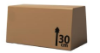 | 工业*
需求一览表 | 218 | 平衡木-H45（绿色） | 2 | 件 | 主要材质：木制  尺寸：800mm×300mm×450mm(±10mm) | 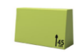 | 工业*
需求一览表 | 219 | 防护地垫（绿色） | 5 | 件 | 主要材质：木制  尺寸：2000mm×800mm×50mm |  | 工业*
需求一览表 | 220 | 跳箱-H10（深米色） | 2 | 件 | 主要材质：木制  尺寸：800mm×600mm×100mm(±10mm) | 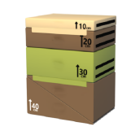 | 工业*
需求一览表 | 221 | 跳箱-H20（咖啡色） | 2 | 件 | 主要材质：木制  尺寸：高800mm×600mm×200mm(±10mm) | 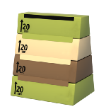 | 工业*
需求一览表 | 222 | 跳箱-H30（苹果绿） | 2 | 件 | 主要材质：木制  尺寸：800mm×600mm×300mm(±10mm) |  | 工业*
需求一览表 | 223 | 跳箱-H40（咖啡色） | 2 | 件 | 主要材质：木制  尺寸：800mm×600mm×400mm(±10mm) |  | 工业*
需求一览表 | 224 | 跳马－第4级（苹果绿） | 1 | 件 | 主要材质：木制  尺寸：800mm×300mm×200mm(±10mm) |  | 工业*
需求一览表 | 225 | 跳马－第3级（深米色） | 1 | 件 | 主要材质：木制  尺寸：800mm×400mm×200mm(±10mm) |  | 工业*
需求一览表 | 226 | 跳马=第2级（咖啡色） | 1 | 件 | 主要材质：木制  尺寸：800mm×500mm×200mm(±10mm) |  | 工业*
需求一览表 | 227 | 跳马－第1级（苹果绿） | 1 | 件 | 主要材质：木制  高800mm×宽600mm×长200mm(±10mm) |  | 工业*
需求一览表 | 228 | 升降单杠支架 | 2 | 件 | 主要材质：木制  尺寸：950mm×1506mm×154.3mm(±10mm) | 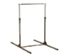 | 工业*
需求一览表 | 229 | 平衡乌龟背 | 6 | 件 | 乌龟背约 395mm×383mm×190mm，牵引绳长约1465mm |  | 工业*
需求一览表 | 230 | 大号体能圈 | 18 | 套 | 体能圈直径约 500mm。 |  | 工业*
需求一览表 | 231 | 障碍棍 | 18 | 套 | 障碍棍直径约25mm、长约1000mm | 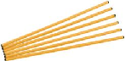 | 工业*
需求一览表 | 232 | 固定夹 | 10 | 组 | 尺寸：约85X30x40mm | 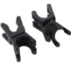 | 工业*
需求一览表 | 233 | 三角路锥 | 12 | 组 | 宽度约 210mm，高度约32厘米 | 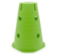 | 工业*
需求一览表 | 234 | 百变云梯 | 1 | 套 | 合金  尺寸：600mm×250mm×288mm | 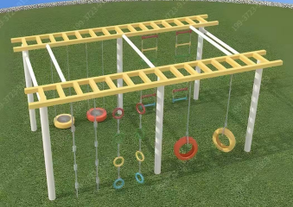 | 工业*
需求一览表 | 235 | 蒙氏数字分解益智玩具 | 10 | 套 | 木制  尺寸：235mm×298mm×40mm | 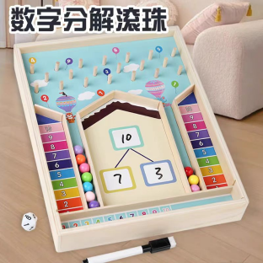 | 工业*
需求一览表 | 236 | 四色数字翻牌 | 10 | 套 | 木制  尺寸：225mm×225mm | 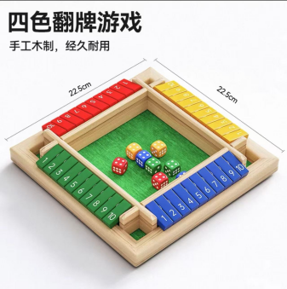 | 工业*
需求一览表 | 237 | 影藏积木益智拼图 | 10 | 盒 | 木制  尺寸：123mm×123mm×27mm | 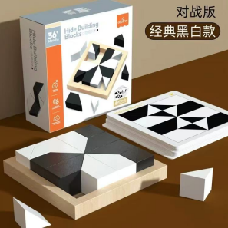 | 工业*
需求一览表 | 238 | 墙面玩水管道 | 1 | 套 | pvc  尺寸：6100mm×100mm | 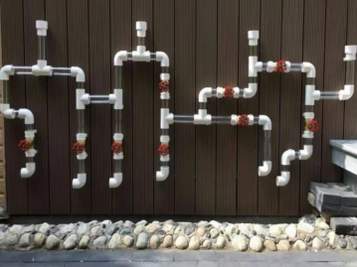 | 工业*
需求一览表 | 239 | 户外水池 | 1 | 套 | 塑料  尺寸：1000mm×1800mm×800mm | 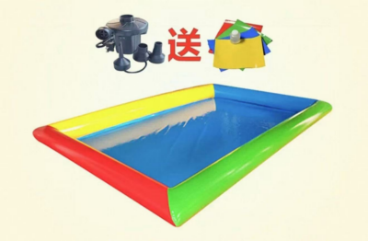 | 工业*
需求一览表 | 240 | 沙池玩沙天平 | 1 | 个 | 木制  尺寸：400mm×800mm×750mm | 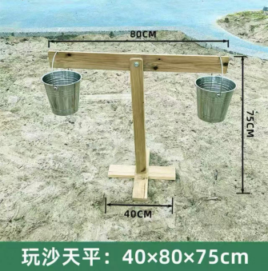 | 工业*
需求一览表 | 241 | 沙池手摇筛沙台 | 1 | 个 | 木制  尺寸：500mm×400mm×900mm | 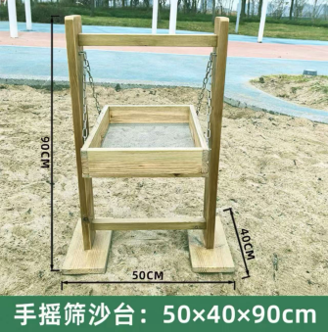 | 工业*
需求一览表 | 242 | 沙池玩沙转轮 | 1 | 个 | 木制  尺寸：490mm×300mm×630mm | 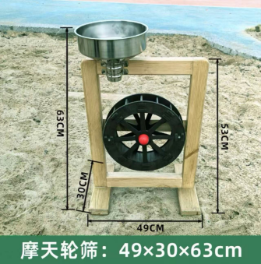 | 工业*
需求一览表 | 243 | 沙池双人抬筛 | 1 | 个 | 木制  尺寸：750mm×350mm | 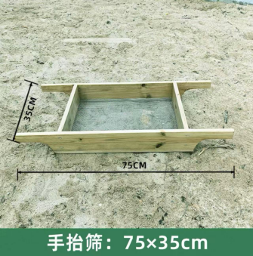 | 工业*
需求一览表 | 244 | 沙池立式网筛 | 1 | 个 | 木制  尺寸：800mm×52mm | 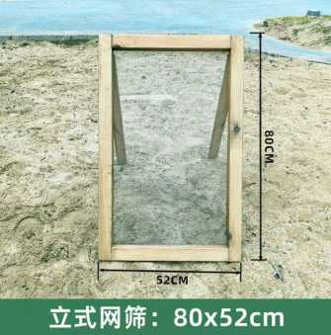 | 工业*
需求一览表 | 245 | 蓝色迷彩遮阳网 | 1 | 个 | 尺寸：1500mm×2000mm | 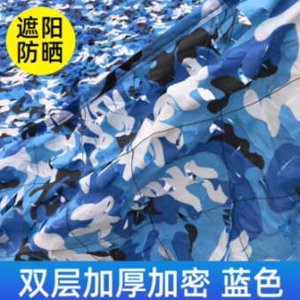 | 工业*
需求一览表 | 246 | 3-6岁拼图全套 | 16 | 套 | 尺寸：286mm×211 | 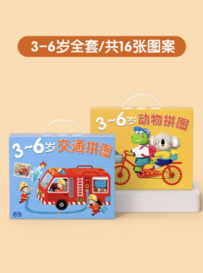 | 工业*
需求一览表 | 247 | 磁力七巧板 | 16 | 套 | 木制  尺寸：300mm×225mm×70mm | 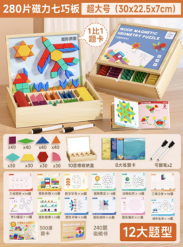 | 工业*
需求一览表 | 248 | 百变创意钉板 | 16 | 套 | 木制  尺寸：210mm×220mm×50mm | 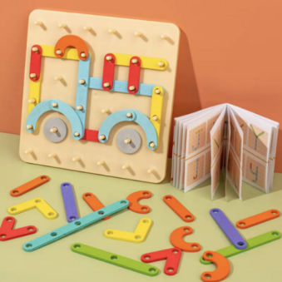 | 工业*
需求一览表 | 249 | 双人磁力悬浮磁铁 | 16 | 套 | 尺木制  寸：155mm×160mm×60mm | 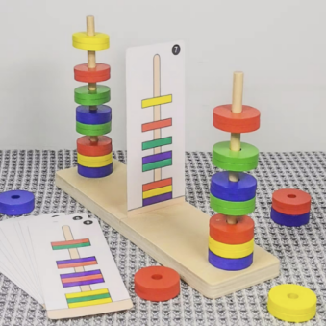 | 工业*
需求一览表 | 250 | 大号雪花片 | 16 | 盒 | ABS  尺寸：43mm | 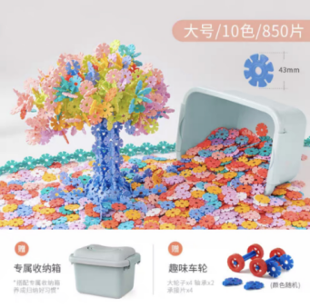 | 工业*
需求一览表 | 251 | 专注训练游戏卡 | 16 | 套 | 尺寸：165mm×225mm×28mm | 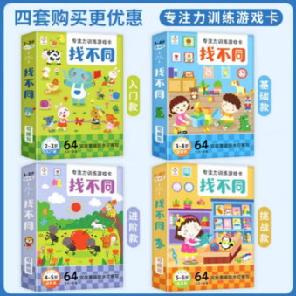 | 工业*
需求一览表 | 252 | 轮胎溜溜车 | 10 | 个 | 尺寸：3400mm×520mm×520mm | 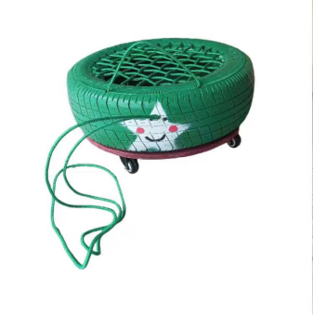 | 工业*
需求一览表 | 253 | 竹节棍益智拼插积木 | 16 | 盒 | 塑料  尺寸：330mm×220mm×200mm | 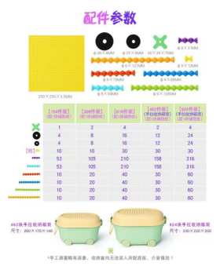 | 工业*
需求一览表 | 254 | 多功能游戏棋（十二合一棋盘） | 16 | 盒 | 木制  尺寸：300mm×300mm | 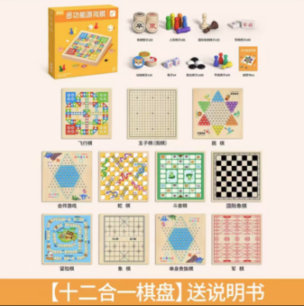 | 工业*
需求一览表 | 255 | 墙面齿轮积木 | 10 | 平方 | ABS  尺寸：1000mm×1000mm | 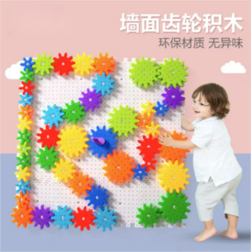 | 工业*
需求一览表 | 256 | 篮球 | 20 | 个 | 5号球 | 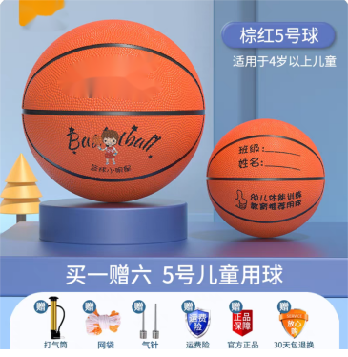 | 工业*
需求一览表 | 257 | 足球 | 20 | 个 | 4号球 | 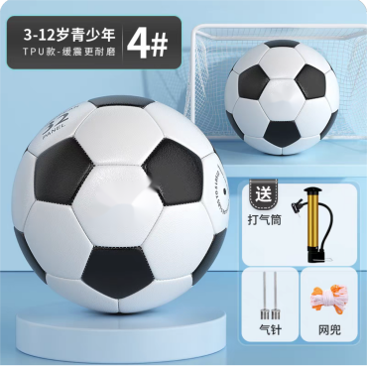 | 工业*
需求一览表 | 258 | 不锈钢球车 | 4 | 个 | 不锈钢  尺寸：120cm×80cm×90cm |  | 工业*
需求一览表 | 259 | 折叠足球门 | 4 | 个 | （配收纳袋/免组装/可折叠）尺寸：长90cm×宽60cm×高60cm。  尺寸：60cm×90cm×60cm |  | 工业*
需求一览表 | 260 | 花瓣陀螺椅 | 13 | 个 | 环保PP材质，安全无毒直径76cm 高29cm |  | 工业*
需求一览表 | 261 | 手摇车 | 12 | 个 | 材质：塑料和铁件  尺寸：62cm×68cm×40cm |  | 工业*
需求一览表 | 262 | 儿童显微镜 | 2 | 台 | 【升级推荐+手机观察+双灯款-白+12标本】1200倍高清台式/3物镜转换 | 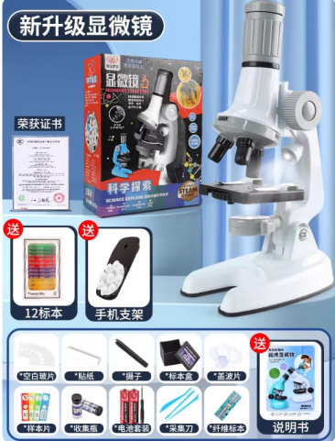 | 工业*
需求一览表 | 263 | 户内外玩教具 | 1 | 套 | 跑酷全套组合，高弹珍珠棉加厚PVC，  全套84件组合，颜色可随意定制。包括：  三角墩：2个；  梯形墩：2个；  三角墩：570*600*570mm（±10mm），1个；  梯形墩，2个；  半圆墩，300*300*150mm（±10mm），6个；  平衡木（蓝），4个；  三角墩：宽度约 210mm，高度约32厘米，12个；  跳马墩（第4级）800*600*100mm（±10mm），2个；  跳马墩（第3级）800*600*200mm（±10mm），2个；  跳马墩（第2级）800*600*300mm（±10mm），3个；  跳马墩（第1级）：800*600*400mm（±10mm），4个；  1号跳箱 800*300*200mm（±10mm），2个；  4号跳箱 800*400*200mm（±10mm），2个；  2号跳箱 800*500*200mm（±10mm），2个；  3号跳箱 800*600*200mm（±10mm）2个；  平衡木（灰）2个；  四折垫800*600*100mm（±10mm），2张；  升降单杠950*1506*154.3mm（±10mm），2个；  百变窗，2套；  龟背：乌龟背约 395*383*190mm，牵引绳长约1465mm，8个。 |  | 工业*
需求一览表 | 264 | 大型滑梯 | 1 | 套 | 尺寸：650cm×290cm×350cm | 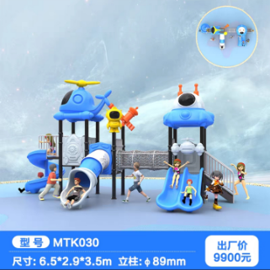 | 工业*
需求一览表 | 265 | 全彩筒型网络摄像机 | 64 | 台 | 1.全彩筒型网络摄像机，采用全彩级高灵敏度传感器，F1.0超大光圈镜头，最高分辨率可达400万像素，并在此分辨率下可输出25 fps实时图像，图像更流畅；  2.支持1个RJ45 10 M/100 M自适应以太网口，1个内置麦克风；  3.支持区域入侵侦测，越界侦测，进入区域侦测，离开区域侦测；  4.支持背光补偿，强光抑制，3D数字降噪，120 dB宽动态，适应不同环境；  5.支持柔光灯补光，照射距离最远可达30 m；  6.符合IP67防尘防水设计。内存达90天以上。 |  | 工业*
需求一览表 | 266 | 支架 | 30 | 个 | 铝合金支架 |  | 工业*
需求一览表 | 267 | 交换机 | 4 | 个 | 16口POE百兆交换机 |  | 工业*
需求一览表 | 268 | 交换机 | 1 | 个 | E8个千兆电口 |  | 工业*
需求一览表 | 269 | 壁挂  机柜 | 2 | 个 | 宽550深400高300整装 |  | 工业*
需求一览表 | 270 | 录像机 | 1 | 台 | 1.4K（标配）•16盘位，最大支持8TB硬盘；  2.支持1个HDMI 4K输出 +1个VGA高清1080P同源输出；  3.支持8路1080P解码（开启SVC增强模式后，8/16路型号可提升至12路1080P解码，32/64路型号可提升至16路1080P解码）；  4.支持H.265、H.264混合解码，最大支持接入8MP高清IPC；  5.2个千兆网口；  6.16进4出报警口；  7.2个USB2.0接口（前置）+1个USB3.0接口（后置）。 |  | 工业*
需求一览表 | 271 | 硬盘 | 10 | 个 | 内存要求：8000G |  | 工业*
需求一览表 | 272 | 线槽 | 200 | 条 | 3公分槽 |  | 工业*
需求一览表 | 273 | 线槽 | 20 | 条 | 5公分槽 |  | 工业*
需求一览表 | 274 | 网线 | 8 | 箱 | 超五类室外网线（305米/箱） |  | 工业*
需求一览表 | 275 | 电源线 | 1 | 箱 | RVV 2×0.75 电源线 |  | 工业*
需求一览表 | 276 | 辅材 | 1 | 项 | 水晶头、电工胶布、插座、固定铁架、绑带等辅材 |  | 工业*
商务条款 | 一、合同签订期：自成交通知书发出之日起 25日内。  二、交付时间： 自合同签订之日起20天（日历日）内交货并安装调试完毕，并通过验收合格、交付正常使用。  三、交付地点： 广西防城港市港口区采购人指定地点  四、验收标准、规范：  （1）所有货物必须是全新产品。交货前不允许提前开箱、调试；货物备齐后通知采购人对货物进行清点、核实，由采购人、成交供应商双方派代表当场开箱验货，并按合同条款逐条检验签收后，双方代表签字，否则不予验收。如供货时出现有设备停产的情况，须提供具备与原设备技术参数要求相同或优于原设备技术参数要求的替代产品，并经采购人确认后方可更换。  （2）交货时，所有产品均严格按采购文件上的技术规格要求、成交供应商响应和承诺的技术参数及性能和国家有关标准进行验收，采购人有权要求成交供应商提供不少于10项成交标的产品性能合格的第三方检测报告，达不到实质性要求的视为产品验收不合格，并按相关规定处理、处罚。  （3）成交供应商承诺所提供的产品（包括硬件、配套软件）为符合国家知识产权法律法规要求的正规正版产品，不属于假冒伪劣商品；成交供应商还应保证采购人不受到第三方关于侵犯知识产权以及专利权、商标权或工业设计权等知识产权方面的指控，任何第三方如果提出此方面指控均与采购人无关，成交供应商应与第三方交涉，并承担可能发生的一切法律责任、费用和后果；若采购人因此而遭致损失的，成交供应商须赔偿该损失。  （4）安装后达到验收标准应符合中国有关的国家、地方、行业标准。成交供应商提供产品的有效检验文件，经采购人认可后，与合同的性能指标一起作为验收标准，采购人可组成验收小组对产品进行复检、抽检与性能测试，成交供应商派出技术人员协助此项工作，所有产品应满足国家相关标准，不得检测出有毒有害、损害儿童健康的物质，否则采购人有权拒绝验收合格，并要求成交供应商更换合格产品，如更换的产品仍不合格，采购人有权终止合同，并追究成交供应商法律责任。项目验收合格后，签署验收合格书。验收费用由成交供应商承担。  4.实施和安装要求：  （1）成交供应商必须服从采购人现场负责人的指挥，按指定地点进行安装；  （2）安装过程中的所有安全保障由成交供应商自行负责；  （3）严格按产品的安装规范要求进行安装，确保安全。  五、售后服务要求：  1.质量保证期：按国家有关产品“三包”规定执行“三包”，质保期除特别注明外，最短不得少于 1 年（自交货并通过采购人验收合格之日起计）；质保期内负责上门服务、维修、更换配件，不得收取任何费用。  2.响应时间：接到采购人处理问题通知后 2 小时内到达采购人指定现场处理。  3.售后服务技术人员要求：安排专人负责项目。  4.在质量保证期内设备非因人为及不可抗拒因素的原因而引起损坏或质量问题，成交供应商应免费予以技术服务、维修或设备更换，并承担相应费用和零部件的费用，因人为因素出现的故障不在免费保修范围内，成交供应商也要积极帮助采购人修理，并提供优惠价格的配件和服务。  六、其他要求：  1.报价必须含以下部分，包括：  （1）货物及标准附件、备品备件、专用工具的价格；  （2）必要的保险费用和各项税金；  （3）其他（如运输、装卸、安装、调试、培训、技术支持、售后服务、更新升级等费用）：  （4）项目验收的费用。  2.响应报价（包含首次报价、最后报价）不得超过本项目规定的最高限价人民币柒拾叁万伍仟元整（￥735000.00）。  3.付款方式：采用分期付款方式，采购人自合同签订且项目具备支付条件之日起10个工作日内支付合同总金额的30%给成交供应商，自项目的全部设备安装调试完毕且全部通过采购人验收合格正常使用后成交供应商开具合同总金额的合法发票给采购人，采购人在收到发票后10个工作日内一次性向成交供应商支付剩余的合同款（不计利息）。  4.对合同条款的调整：无
其他说明 | 一、进口产品说明：本项目货物所涉及的货物不接受进口产品（即通过中国海关报关验放进入中国境内且产自关境外的产品）参与竞标，如有进口产品参与竞标的作无效竞标处理。  二、核心产品：  本项目的核心产品为“需求一览表”中第197、265项产品：全彩筒型网络摄像机 。

